骨干网操作系统API接口规范v1.5

骨干网操作系统API接口规范

修改记录

版本号 | 修改人 | 修改时间 | 修改记录
1.0 | Li Xia | 2021-07-14 | 初始版本
1.1 | Li Xia | 2021-07-20 | 增加账号管理，网络资源和小工具API
1.2 | Li Xia | 2021-07-21 | 增加资源管理相关API
1.3 | Li Xia | 2023-05-31 | 增加拓扑信息查询相关API
1.5 | 赵浩，吴宁，曾建，蔡松成，李栋 | 2026-04-20 | 增加参数说明，  增加分页 API，  增加样例报文

一，范围
本规范规定了SDN骨干网操作系统的北向接口定义和接口数据内容，并规定了接口数据命名格式和传输协议。

二，缩略语
以下缩略语适用于本规范：
缩略语 | 缩略语全称 | 含义
HTTP | HyperText Transfer Protocol | 超文本传输协议
Json | JavaScript Object Notation | 轻量级的数据交换格式
VPN |  | 网络分片业务，可以分为  二层网络分片(L2VPN)和三层网络分片(L3VPN)
POP |  | 网络分片的提供点或者接入点。
CE | Customer Edge | 用户侧的边缘设备，对应数据中心或者实验室的边缘设备
CE port |  | 用户侧边缘设备的物理端口，对应数据中心边缘设备的物理端口
PE | Provider Edge | 和用户侧边缘设备互联的骨干网侧边缘设备
PE port |  | 和用户侧边缘设备CE互联的骨干网侧边缘设备的端口
Site |  | 网络切片业务中（L2VPN或者L3VPN）的逻辑站点，是实际网络分片接入信息在业务中的映射
SNA |  | 网络切片中（L3VPN或者L2VPN）的逻辑站点下的一个网络接入，对应实际中CE/P4端口和设备端口的互联电路

三，API接口参考说明

1. 账号管理北向接口

1.1 获取Token
调用 SDN主干网操作系统接口时要求HTTP Header中需携带一个用于身份鉴权的Header：Authorization，只有通过鉴权的调用控制器才会处理。Authorization的值为”Bearer ”+ Token，Token获取接口如下：

1.1.1 API URL
/oauth/api/token

1.1.2 调用方法
POST

1.1.3 请求参数
参数名称 | 是否必填 | 数据类型 | 参数说明
device_id | 是 | String | 端点ID，用来标记发起请求的端点，如浏览器
username | 是 | String | 账号名称
password | 是 | String | 账号对应密码

1.1.4 请求示例

/oauth/token
{
"username": "admin",
"password": "xxx@xxx",
"device_id": "be6d4c50-6476-4f6c-b3ae-2e6613611eed"
}

1.1.5 响应参数
成功返回：200
失败返回：4XX、5XX
参数名称 | 数据类型 | 参数说明
access_token | String | 访问token
token_type | String | token类型
refresh_token | String | 刷新token
expires_in | integer | token过期时间（秒）
scope | String | token权限范围
role | Array | 用户角色/权限列表
sub | String | 用户标识（通常为用户名）
Tenant | String | 租户信息
accountOpenCode | String | 账户开户编码/账号类型编码
grantType | String | 授权类型
status | Integer | 账户状态（如1表示正常）
credentialsExpiredTime | String | 凭证过期时间

1.1.6 响应报文示例
{
"access_token": "b14663d5-9f5b-4730-a071-0f8a1c13dbae",
"token_type": "bearer",
"refresh_token": "e8487e7b-36fd-4a21-9701-3c6e08c964eb",
"expires_in": 3599,
"scope": "user_info",
"sub": "admin",
"Tenant": null,
"role": [
"menu.viewMonitor.warning.device.view",
"menu.viewMonitor.overviewMD"
],
"accountOpenCode": "2",
"grantType": "password",
"status": 1,
"credentialsExpiredTime": null
}

1.2 新增租户
为系统新增一个租户

1.2.1 API URL
/tenant/new

1.2.2 调用方法
POST

1.2.3 请求参数（顶层参数）
参数名称 | 是否必填 | 数据类型 | 参数说明
name | 是 | String | 租户名称
permissionOfDevice | 否 | Object | 设备权限配置
permissionOfVpn | 否 | Object | VPN权限配置
permissionOfSrte | 否 | Object | SR-TE权限配置
id | 否 | String | 租户ID
permissionOfDevice 设备权限配置详情：
参数名称 | 是否必填 | 数据类型 | 参数说明
maxNumberOfDevices | 否 | Integer | 最大设备数量限制
devices | 否 | Array | 设备列表
devices 设备列表项详情
参数名称 | 是否必填 | 数据类型 | 参数说明
deviceName | 否 | String | 设备名称
ports | 否 | Array | 端口列表
allPort | 否 | Boolean | 是否包含所有端口（true表示所有端口）
portCount | 否 | Integer | 端口数量
portPermissionOnly | 否 | Boolean | 是否仅设置端口权限
ports 端口列表项详情
参数名称 | 是否必填 | 数据类型 | 参数说明
portId | 否 | String | 端口ID
portName | 否 | String | 端口名称
permissionOfVpn VPN权限配置详情
参数名称 | 是否必填 | 数据类型 | 参数说明
maxNumberOfVPWS | 否 | Integer | VPWS最大数量限制
maxNumberOfVPLS | 否 | Integer | VPLS最大数量限制
maxNumberOfL3vpn | 否 | Integer | L3 VPN最大数量限制
maxNumberOfRoutes | 否 | Integer | 最大路由数量限制
maxNumberOfBgpMaxPrefix | 否 | Integer | BGP最大前缀数量限制
表7：permissionOfSrte SR-TE权限配置详情
参数名称 | 是否必填 | 数据类型 | 参数说明
maxNumberOfSlaTemplate | 否 | Integer | SLA模板最大数量限制
maxNumberOfPolicyTemplate | 否 | Integer | 策略模板最大数量限制

1.2.4 请求示例

/tenant/new

报文:

{
"name": "testTenant",
"permissionOfDevice": {
"maxNumberOfDevices": 100,
"devices": [
{
"deviceName": "NJ-SCT-R03",
"ports": [
{
"portId": "31411224-0a8a-4c35-9ca3-73abad0a4752",
"portName": "FortyGigE9/0/1"
}
],
"allPort": true,
"portCount": 12,
"portPermissionOnly": false
}
]
},
"permissionOfVpn": {
"maxNumberOfVPWS": 100,
"maxNumberOfVPLS": 100,
"maxNumberOfL3vpn": 100,
"maxNumberOfRoutes": 15000,
"maxNumberOfBgpMaxPrefix": 1500000
},
"permissionOfSrte": {
"maxNumberOfSlaTemplate": 100,
"maxNumberOfPolicyTemplate": 100
}
}

1.2.5 响应参数
成功返回：200
失败返回：4XX、5XX

1.2.6 响应报文示例
{
"id": "80",
"dateCreated": "2026-04-23T07:31:28.756+0000",
"lastModified": "2026-04-23T07:31:28.756+0000",
"recordStatus": 0,
"version": 0,
"name": "testTenant",
"permissionOfDevice": {
"id": 20119,
"deviceLabels": [],
"deviceNames": [],
"devices": [
{
"id": 428,
"portPermissionOnly": false,
"allPort": true,
"ports": [
{
"id": 2611,
"portName": "FortyGigE9/0/1",
"portId": "31411224-0a8a-4c35-9ca3-73abad0a4752"
},
{
"id": 2612,
"portName": "GigabitEthernet4/1/20",
"portId": "9c5d1ec1-d9bb-40c9-a7b7-03a8da55d055"
},
{
"id": 2613,
"portName": "HundredGigE2/1/2",
"portId": "8feea79c-474a-49b4-a34d-b9ea1cdf8566"
},
{
"id": 2614,
"portName": "LoopBack0",
"portId": "74fbd95c-7d93-48f4-8955-a95e9475e9a7"
},
{
"id": 2615,
"portName": "Pos3/2/0",
"portId": "1728e0fa-ec6e-4e30-9c5d-67d06beee396"
},
{
"id": 2616,
"portName": "Ten-GigabitEthernet3/1/10",
"portId": "b82c0e11-70f0-4d95-b6f7-f530627f292e"
},
{
"id": 2617,
"portName": "Ten-GigabitEthernet3/1/9",
"portId": "a8812dac-6929-412c-881a-7d3ca1668b37"
},
{
"id": 2618,
"portName": "Ten-GigabitEthernet3/2/13",
"portId": "9216ddc0-24b9-4bb2-bae4-d2889c073116"
},
{
"id": 2619,
"portName": "Ten-GigabitEthernet3/2/20",
"portId": "5d18dc04-eabe-4c8a-a650-4e6ed86e6d87"
},
{
"id": 2620,
"portName": "Ten-GigabitEthernet5/1/11",
"portId": "0ffc9989-4713-498e-999a-a9e1798b6d73"
},
{
"id": 2621,
"portName": "Ten-GigabitEthernet5/1/12",
"portId": "59160bf8-40cd-4c39-8a75-068d11e6c24a"
},
{
"id": 2622,
"portName": "Ten-GigabitEthernet5/1/13",
"portId": "ae4abacf-4f6d-4364-aebf-ecf4881e6f19"
}
],
"deviceName": "NJ-SCT-R03"
}
],
"maxNumberOfDevices": 100
},
"permissionOfSrte": {
"id": 172,
"allowCalculatePath": false,
"maxNumberOfSlaTemplate": 100,
"maxNumberOfPolicyTemplate": 100
},
"permissionOfVpn": {
"id": 172,
"maxNumberOfL2vpn": 0,
"maxNumberOfVPWS": 100,
"maxNumberOfVPLS": 100,
"maxNumberOfRoutes": 15000,
"maxNumberOfBgpMaxPrefix": 1500000,
"maxNumberOfL3vpn": 100,
"maxNumberOfBdEvpn": 0
}
}

1.3 新增账号
为租户新增一个账号

1.3.1 API URL
/management/user

1.3.2 调用方法
POST

1.3.3 请求参数
参数名称 | 是否必填 | 数据类型 | 参数说明
tenant | 是 | String | 所属租户名称
username | 是 | String | 用户名
password | 是 | String | 密码（加密后）
password2 | 是 | String | 确认密码（加密后）
permissionOfMenuMap | 否 | Map<String, Boolen> | 菜单权限映射配置，示例menu.viewMonitor.aiDashboard.ai: true
encrypted | 是 | Boolean | 密码是否已加密（true表示已加密）

1.3.4 请求示例
/management/user

报文:
{
"tenant": "test",
"username": "test-0432",
"password": "gXpi7pWvZNA=",
"password2": "gXpi7pWvZNA=",
"permissionOfMenuMap": {
"menu.viewMonitor.overview": true,
"menu.viewMonitor.vpn": true,
},
"encrypted": true
}

1.3.5 响应参数
成功返回：200
失败返回：4XX、5XX

1.3.6 响应报文示例
无

1.4 查询租户
分页查询系统租户

1.4.1 API URL
/tenant/list?start=0&length=10

1.4.2 调用方法
GET

1.4.3 请求参数
参数名称 | 是否必填 | 数据类型 | 参数说明
无

1.4.4 请求示例

/tenant/list?start=0&length=10

1.4.5 响应参数
成功返回：200
失败返回：4XX、5XX
参数名称 | 数据类型 | 参数说明
data | Array | 租户数据列表
draw | Integer | DataTables插件绘制次数标识
recordsFiltered | Integer | 过滤后的记录总数
recordsTotal | Integer | 总记录数
data 租户数据项详情
参数名称 | 数据类型 | 参数说明
id | String | 租户ID
dateCreated | String | 创建时间（ISO 8601格式）
lastModified | String | 最后修改时间（ISO 8601格式）
recordStatus | Integer | 记录状态（0表示正常/有效）
version | Integer | 数据版本号
name | String | 租户名称
permissionOfDevice | Object | 设备权限配置
permissionOfSrte | Object | SR-TE权限配置
permissionOfVpn | Object | VPN权限配置

1.4.6 响应报文示例
{
"data": [
{
"id": "80",
"dateCreated": "2026-04-23T07:31:28.000+0000",
"lastModified": "2026-04-23T07:31:28.000+0000",
"recordStatus": 0,
"version": 0,
"name": "testTenant",
"permissionOfDevice": {
"id": 20119,
"deviceLabels": [],
"deviceNames": [],
"devices": [
{
"id": 428,
"portPermissionOnly": false,
"allPort": true,
"ports": [
{
"id": 2611,
"portName": "FortyGigE9/0/1",
"portId": "31411224-0a8a-4c35-9ca3-73abad0a4752"
}
],
"deviceName": "NJ-SCT-R03"
}
],
"maxNumberOfDevices": 100
},
"permissionOfSrte": {
"id": 172,
"allowCalculatePath": false,
"maxNumberOfSlaTemplate": 100,
"maxNumberOfPolicyTemplate": 100
},
"permissionOfVpn": {
"id": 172,
"maxNumberOfL2vpn": 0,
"maxNumberOfVPWS": 100,
"maxNumberOfVPLS": 100,
"maxNumberOfRoutes": 15000,
"maxNumberOfBgpMaxPrefix": 1500000,
"maxNumberOfL3vpn": 100,
"maxNumberOfBdEvpn": 0
}
}
],
"draw": 1,
"recordsFiltered": 1,
"recordsTotal": 1
}

1.5 查询账号
查询某个租户的所有账号

1.5.1 API URL
/management/user/all

1.5.2 调用方法
GET

1.5.3 请求参数
参数名称 | 是否必填 | 数据类型 | 参数说明
无

1.5.4 请求示例

/management/user/all

1.5.5 响应参数
成功返回：200
失败返回：4XX、5XX
参数名称 | 数据类型 | 参数说明
id | String | 用户ID
dateCreated | String | 创建时间（ISO 8601格式）
lastModified | String | 最后修改时间（ISO 8601格式）
recordStatus | Integer | 记录状态（0表示正常/有效）
version | Integer | 数据版本号
remarks | String | 备注信息
username | String | 用户名
password | String | 加密后的密码
passwordBase64 | String | Base64编码的密码
nickName | String | 用户昵称
failureCount | Integer | 登录失败次数
roles | Array | 角色列表
inheritPermissionFromTenant | Boolean | 是否继承租户权限
permissionOfMenuMap | Object | 菜单权限映射配置

1.5.6 响应报文示例
[
{
"id": "2",
"dateCreated": "2025-09-04T09:33:02.000+0000",
"lastModified": "2026-04-03T01:51:19.000+0000",
"recordStatus": 0,
"version": 9,
"remarks": "admin",
"username": "admin",
"password": "$2a$10$PakaHynOfDagUy7aEPU6rOWSAw4Sn82OsssoL6YMWUm86VqiV5eie",
"passwordBase64": "YWRtaW4xMjMh",
"nickName": "admin",
"failureCount": 0,
"inheritPermissionFromTenant": true,
"permissionOfMenuMap": {
"menu.viewMonitor.warning.device.view": true,
"menu.viewMonitor.overviewMD": true
}
}
]

1.6 删除账号
为租户删除一个账号

1.6.1 API URL
/management/user/tenantAdmin/{id}

1.6.2 调用方法
DELETE

1.6.3 请求参数
参数名称 | 是否必填 | 数据类型 | 参数说明
id | 是 | String | 账号id

1.6.4 请求示例
/management/user/tenantAdmin/51

1.6.5 响应参数
成功返回：200
失败返回：4XX、5XX

1.6.6 响应报文示例
{
"failureCount": 0,
"roles": []
}

1.7 删除租户
删除一个租户

1.7.1 API URL
/tenant/{id}

1.7.2 调用方法
DELETE

1.7.3 请求参数
参数名称 | 是否必填 | 数据类型 | 参数说明
id | 是 | String | 创建租户时返回的租户id

1.7.4 请求示例
/tenant/34

1.7.5 响应参数
成功返回：200
失败返回：4XX、5XX

1.7.6 响应报文示例
同创建租户

1.8 更新租户

1.9 更新账号

2. 网络资源北向接口

2.1 获取POP点信息
查询当前可接入的所有或者满足具体条件的POP点信息。

2.1.1 API URL
/api/no/config/terra-pe:peInfos/popInfosonfig/terra-pe:peInfos/popInfosWithDevice

2.1.2 调用方法
GET

2.1.3 请求参数
参数名称 | 是否必填 | 数据类型 | 参数说明
无

2.1.4 请求示例

/api/no/config/terra-pe:peInfos/popInfos

2.1.5 响应参数
成功返回：200
失败返回：4XX、5XX
参数名称 | 是否必填 | 数据类型 | 参数说明
id | String | 是 | POP点唯一标识ID
name | String | 是 | POP点名称
pop-as | Integer | 是 | POP所属AS号
province | String | 是 | 所属省份
city | String | 是 | 所属城市
num-of-ce | Integer | 是 | CE设备数量
num-of-pe | Integer | 是 | PE设备数量
num-of-p | Integer | 是 | P设备数量
num-of-other | Integer | 是 | 其他类型设备数量
num-of-total | Integer | 是 | 设备总数
devices | Array[Object] | 是 | 设备详情列表
devices数组元素（设备对象）
参数名称 | 是否必填 | 数据类型 | 参数说明
name | String | 是 | 设备名称
pe-alias | String | 是 | PE别名
management-ip | String | 是 | 管理IP地址
vendor-id | String | 是 | 厂商ID/名称
platform-id | String | 是 | 平台型号
plane-type | String | 是 | 平面类型
device-type | String | 是 | 设备角色类型

2.1.6 响应报文示例
成功返回：
[
{
"devices": [
{
"name": "NJ-SCT-R01",
"pe-alias": "NJ-SCT-R01",
"management-ip": "192.168.118.11",
"vendor-id": "H3C",
"platform-id": "CR16000",
"plane-type": "可编程路由器平面",
"device-type": "PE"
}
],
"pop-as": 137749,
"province": "上海",
"city": "上海",
"name": "POP_SH_R1",
"id": "fe3b485f-f30d-4b37-b7a6-c426e367d142",
"num-of-ce": 0,
"num-of-pe": 1,
"num-of-p": 0,
"num-of-other": 0,
"num-of-total": 1
}
]
失败返回：
{
"errorCode": "xxx",
"errorMessage": "xxx"
}

2.2 获取设备信息（分页）
分页查询当前接入的设备信息。

2.2.1 API URL
/api/no/config/terra-pe:peInfos/page?pageNumber=1&pageSize=10

2.2.2 调用方法
POST

2.2.3 请求参数
过滤条件：
参数名称 | 是否必填 | 数据类型 | 参数说明
name | 否 | String | 设备名称
management-ip | 否 | String | 管理IP地址
connect-status | 否 | String | 连接状态，枚举值："UP","DOWN","UNKNOWN"
vendor-id | 否 | String | 厂商ID/名称，设备厂商信息可配置，枚举通过2.3接口获取。当前版本默认配置："HUAWEI"，"H3C"，"ZTE"，"RUIJIE"，"CISCO"，"TETHRNET"，"CENTEC"，"MAIPU"，"FIBERHOME"
platform-id | 否 | String | 驱动型号，设备驱动型号信息枚举通过2.3接口获取。当前版本默认配置 ： "CE128xx","CE68xx","NE40","NE8000","ATN980","ATN910","CX600","NEA813"，"ZXCTN6180","ZXCTN6120","ZXCTN9000","M6000-S","M6000-4SE","XZR10-6800""S6520","S6800","S6890","S9850","RA5100","RA5300","S125xx","CR16000","R4900","MSR3640","MSR5660","MSR3610""R820","R850","R8000"，"NSR2900X","NSR7300X"，"E580"，"NK06","C236"，"ASR9000","NCS5500"，"RG-RSR20-XA-36","RG-RSR20-XA-24","RG-RSR77-XA-03","RG-RSR77-XA-08"
product-name | 否 | String | 设备型号
peAs | 否 | String | PE所属AS号
plane-type | 否 | String | 平面类型，枚举值通过2.4接口获取
label | 否 | String | 标签名称
label-filter-type | 否 | String | 标签过滤类型，"0"：并集,"1"：交集

2.2.4 请求示例

/api/no/config/terra-pe:peInfos/page?pageNumber=1&pageSize=10
{
"name": "NJ-SCT-SW02",
"management-ip": "11.83.255.9",
"connect-status": "UP",
"vendor-id": "H3C",
"platform-id": "XXXX",
"product-name": "XXXX",
"peAs": "15200",
"plane-type": "SDN平面",
"label": "备用",
"label-filter-type": "0"
}

2.2.5 响应参数
成功返回：200
失败返回：4XX、5XX
参数名称 | 数据类型 | 参数说明
content | Array[Object] | 数据内容列表（PE设备详情）
pageable | Object | 分页信息对象
total_elements | Integer | 总记录数
total_pages | Integer | 总页数
last | Boolean | 是否为最后一页
first | Boolean | 是否为第一页
sort | Object | 排序信息对象
size | Integer | 每页大小
number | Integer | 当前页码（从0开始）
number_of_elements | Integer | 当前页实际记录数
empty | Boolean | 是否为空
pageable 对象说明
参数名称 | 数据类型 | 参数说明
sort | Object | 排序信息
offset | Integer | 偏移量
page_size | Integer | 每页大小
page_number | Integer | 页码（从0开始）
paged | Boolean | 是否分页
unpaged | Boolean | 是否不分页
sort 对象说明
参数名称 | 数据类型 | 参数说明
sorted | Boolean | 是否已排序
unsorted | Boolean | 是否未排序
empty | Boolean | 排序条件是否为空
content数组元素（PE设备对象）
参数名称 | 数据类型 | 参数说明
id | String | 设备唯一标识ID
name | String | 设备名称
pe-alias | String | PE别名
node-type | String | 节点类型，枚举："PE"，"VPE"，"P"，"CE"，"CPE"，"VCE"，"PEB"，"PEA"，"CLOUD"，"POP"，"SERVER"，"TERMINAL"，"ASBR"，"RR"
vendor-id | String | 厂商ID/名称，设备厂商信息可配置，枚举通过2.3接口获取。当前版本默认配置："HUAWEI"，"H3C"，"ZTE"，"RUIJIE"，"CISCO"，"TETHRNET"，"CENTEC"，"MAIPU"，"FIBERHOME"
platform-id | String | 驱动型号，设备驱动型号信息枚举通过2.3接口获取。当前版本默认配置 ： "CE128xx","CE68xx","NE40","NE8000","ATN980","ATN910","CX600","NEA813"，"ZXCTN6180","ZXCTN6120","ZXCTN9000","M6000-S","M6000-4SE","XZR10-6800""S6520","S6800","S6890","S9850","RA5100","RA5300","S125xx","CR16000","R4900","MSR3640","MSR5660","MSR3610""R820","R850","R8000"，"NSR2900X","NSR7300X"，"E580"，"NK06","C236"，"ASR9000","NCS5500"，"RG-RSR20-XA-36","RG-RSR20-XA-24","RG-RSR77-XA-03","RG-RSR77-XA-08"
product-name | String | 设备型号（设备上的实际配置型号）
version | String | 软件版本
management-ip | String | 管理IP地址
management-port | String | 管理端口
ssh-port | Integer | SSH端口
username | String | 用户名
password | String | 密码（Base64编码）
connect-status | String | 设备状态，枚举："UP"，"DOWN"，"UNKNOWN"
pe-as | Integer | PE自治域AS号
isis-process-id | Integer | ISIS进程ID
te-loopback-if | String | TE Loopback接口名
te-loopback-ip | String | TE Loopback IPv4地址
te-loopback-ipv6 | String | TE Loopback IPv6地址
bgp-loopback-if | String | BGP Loopback接口名
bgp-loopback-ip | String | BGP Loopback IPv4地址
bgp-loopback-ipv6 | String | BGP Loopback IPv6地址
locator | String | SRv6 Locator
alerts | Object | 告警统计对象
pop-id | String | POP点ID
popInfo | Object | POP详细信息
create-time | String | 创建时间
update-time | String | 更新时间
snmp_param | Object | SNMP配置参数
ftp_param | Object | FTP配置参数
label | Array[Object] | 标签列表
peports | Object | PE端口信息对象
alerts 对象说明
参数名称 | 数据类型 | 参数说明
warning | Integer | 警告级别告警数
minor | Integer | 次要级别告警数
major | Integer | 主要级别告警数
critical | Integer | 严重级别告警数
popInfo 对象说明
参数名称 | 数据类型 | 参数说明
id | String | POP点ID
name | String | POP点名称
pop-as | Integer | POP所属AS号
province | String | 所属省份
city | String | 所属城市
snmp_param 对象说明
参数名称 | 数据类型 | 参数说明
snmp_version | String | SNMP版本
port | Integer | SNMP端口
protocol | String | 协议类型
timeout | Integer | 超时时间(秒)
retries | Integer | 重试次数
community | String | Community字符串
security_level | String | 安全级别
auth_proto | String | 认证协议
priv_proto | String | 加密协议
batch_count | Integer | 批量数量
max_repetitions | Integer | 最大重复数
ftp_param 对象说明
参数名称 | 数据类型 | 参数说明
protocol | String | 协议类型
server_ip | String | 服务器IP
vrf | String | VRF名称
label 数组元素说明
参数名称 | 数据类型 | 参数说明
id | String | 标签ID
name | String | 标签名称
label-type | String | 标签类型
is-health-label | Boolean | 是否健康度标签
peports 对象说明
参数名称 | 数据类型 | 参数说明
peport-info | Array[Object] | 端口详情列表
peport-info 数组元素说明
参数名称 | 数据类型 | 参数说明
id | String | 端口唯一标识
name | String | 端口名称
port-alias | String | 端口别名
port-type | String | 端口类型
port-speed | String | 端口速率
plane-type | String | 平面类型
vpn-type | String | VPN类型
vlan-range | String | VLAN范围
status | String | 端口状态，枚举："UP"，"DOWN"，"UNKNOWN"
shutdown | Boolean | 是否关闭
alert | Integer | 告警级别
total-bandwidth | Integer | 总带宽(Mbps)
current-bandwidth | Integer | 当前带宽(Mbps)
cfg-bw | Integer | 配置带宽(Kbps?)
ipv4-addr | String | IPv4地址
ipv6-addr | String | IPv6地址
enable-ipv6 | Boolean | 是否启用IPv6
intf-description | String | 接口描述
physical-port | Boolean | 是否物理端口
from-client-port | Boolean | 是否来自客户端端口
join-group-port | Boolean | 是否加入组端口
reserve-port | Boolean | 是否预留端口
label | Array[Object] | 端口标签列表

2.2.6 响应报文示例
成功返回：
{
"content": [
{
"ftp_param": {
"server_ip": "",
"protocol": "SFTP",
"vrf": ""
},
"label": [
{
"name": "PE",
"id": "a95f0f6c-9f26-4dbf-9b93-df37e9e3b474",
"is-health-label": false,
"label-type": "AUTO"
}
],
"snmp_param": {
"batch_count": 10,
"priv_proto": "DES",
"community": "",
"timeout": 15,
"security_level": "AuthPriv",
"retries": 1,
"protocol": "UDP",
"port": 161,
"auth_proto": "SHA",
"snmp_version": "v3",
"max_repetitions": 20
},
"update-time": "2026-04-24 09:32:29",
"te-loopback-ipv6": "2001:172:16:20::66",
"vendor-id": "ZTE",
"management-ip": "192.168.118.200",
"bgp-loopback-if": "loopback1",
"peports": {
"peport-info": [
{
"label": [
{
"name": "非预留端口",
"id": "0ac57bce-899f-4399-a764-86b1382f6a7b",
"is-health-label": false,
"label-type": "AUTO"
}
],
"ipv4-addr": "",
"port-speed": "TenGE",
"plane-type": "可编程平面",
"from-client-port": false,
"physical-port": false,
"alert": 0,
"ipv6-addr": "",
"total-bandwidth": 10000,
"vpn-type": "L3",
"id": "9425a140-dc09-46b5-b72c-9374448a14c2",
"enable-ipv6": false,
"cfg-bw": 10000000,
"current-bandwidth": 10000,
"vlan-range": "1000-2000",
"join-group-port": false,
"reserve-port": false,
"name": "xgei-0/0/0/10",
"intf-description": "",
"port-type": "UNI",
"shutdown": false,
"port-alias": "接入业务",
"status": "UP"
}
]
},
"password": "Q2VuaUAhQCM0NTY=",
"pe-as": 64999,
"pe-alias": "NJ-CORE-RT-ZX-M6KS-02-WLC11",
"isis-process-id": 1,
"connect-status": "UP",
"id": "174f455f-6f96-40d3-a7a9-65da3ddb2cc8",
"product-name": "ZXR10 M6000-8S Plus ",
"ssh-port": 22,
"management-port": "830",
"node-type": "PE",
"create-time": "2026-03-31 18:11:34",
"platform-id": "ZXCTN6180",
"version": "srv6,qdx,V5.00.10.70",
"popInfo": {
"pop-as": 64999,
"province": "江苏",
"city": "南京",
"name": "POP_ZTE",
"id": "3c57e489-d72e-46d7-8b08-0decd40a1348"
},
"alerts": {
"warning": 0,
"minor": 0,
"critical": 0,
"major": 0
},
"te-loopback-ip": "172.16.20.66",
"te-loopback-if": "loopback1",
"name": "NJ-CORE-RT-ZX-M6KS-02-WLC11",
"pop-id": "3c57e489-d72e-46d7-8b08-0decd40a1348",
"locator": "SRv6-end",
"bgp-loopback-ipv6": "2001:172:16:20::66",
"username": "ceni",
"bgp-loopback-ip": "172.16.20.66"
}
],
"pageable": {
"sort": {
"sorted": false,
"unsorted": true,
"empty": true
},
"offset": 0,
"page_size": 10,
"page_number": 0,
"paged": true,
"unpaged": false
},
"total_elements": 6,
"total_pages": 1,
"last": true,
"first": true,
"sort": {
"sorted": false,
"unsorted": true,
"empty": true
},
"size": 10,
"number": 0,
"number_of_elements": 6,
"empty": false
}
失败返回：
{
"errorCode": "xxx",
"errorMessage": "xxx"
}

2.3 获取设备厂商型号列表
查询设备厂商和型号列表。

2.3.1 API URL
/api/no/config/terra-pe:peInfos/getAllVendorProdModel

2.3.2 调用方法
GET

2.3.3 请求参数
参数名称 | 是否必填 | 数据类型 | 参数说明
无

2.3.4 请求示例

/api/no/config/terra-pe:peInfos/getAllVendorProdModel

2.3.5 响应参数
成功返回：200
失败返回：4XX、5XX
参数名称 | 数据类型 | 参数说明
vendor | String | 厂商代码/标识
name | String | 厂商中文名称
models | Array[String] | 该厂商支持的设备型号列表
厂商列表示例
序号 | vendor（代码） | name（名称） | models（型号列表）
1 | FIBERHOME | 烽火 | R820, R850, R8000
2 | MAIPU | 迈普 | NSR2900X, NSR7300X
3 | CENTEC | 盛科 | E580
4 | TETHRNET | 大地云网 | NK06, C236
5 | H3C | 新华三 | S6520, S6800, S6890, S9850, RA5100, RA5300, S125xx, CR16000, R4900, MSR3640, MSR5660, MSR3610
6 | ZTE | 中兴 | ZXCTN6180, ZXCTN6120, ZXCTN9000, M6000-S, M6000-4SE, XZR10-6800
7 | CISCO | 思科 | ASR9000, NCS5500
8 | RUIJIE | 锐捷 | RG-RSR20-XA-36, RG-RSR20-XA-24, RG-RSR77-XA-03, RG-RSR77-XA-08
9 | HUAWEI | 华为 | CE128xx, CE68xx, NE40, NE8000, ATN980, ATN910, CX600, NEA813

2.3.6 响应报文示例
成功返回：
{
"vendor": "FIBERHOME",
"name": "烽火",
"models": [
"R820",
"R850",
"R8000"
]
},
{
"vendor": "MAIPU",
"name": "迈普",
"models": [
"NSR2900X",
"NSR7300X"
]
},
{
"vendor": "CENTEC",
"name": "盛科",
"models": [
"E580"
]
},
{
"vendor": "TETHRNET",
"name": "大地云网",
"models": [
"NK06",
"C236"
]
},
{
"vendor": "H3C",
"name": "新华三",
"models": [
"S6520",
"S6800",
"S6890",
"S9850",
"RA5100",
"RA5300",
"S125xx",
"CR16000",
"R4900",
"MSR3640",
"MSR5660",
"MSR3610"
]
},
{
"vendor": "ZTE",
"name": "中兴",
"models": [
"ZXCTN6180",
"ZXCTN6120",
"ZXCTN9000",
"M6000-S",
"M6000-4SE",
"XZR10-6800"
]
},
{
"vendor": "CISCO",
"name": "思科",
"models": [
"ASR9000",
"NCS5500"
]
},
{
"vendor": "RUIJIE",
"name": "锐捷",
"models": [
"RG-RSR20-XA-36",
"RG-RSR20-XA-24",
"RG-RSR77-XA-03",
"RG-RSR77-XA-08"
]
},
{
"vendor": "HUAWEI",
"name": "华为",
"models": [
"CE128xx",
"CE68xx",
"NE40",
"NE8000",
"ATN980",
"ATN910",
"CX600",
"NEA813"
]
}
]
失败返回：
{
"errorCode": "xxx",
"errorMessage": "xxx"
}

2.4 获取设备平面类型
查询设备平面类型。

2.4.1 API URL
/api/no/config/terra-pe:peInfos/planType

2.4.2 调用方法
GET

2.4.3 请求参数
参数名称 | 是否必填 | 数据类型 | 参数说明
无

2.4.4 请求示例

/api/no/config/terra-pe:peInfos/planType

2.4.5 响应参数
成功返回：200
失败返回：4XX、5XX
参数名称 | 数据类型 | 参数说明
planType | Array[String] | 平面列表

2.4.6 响应报文示例
成功返回：
["SDN平面","广电","可编程路由器平面","可编程平面","联通"]
失败返回：
{
"errorCode": "xxx",
"errorMessage": "xxx"
}

2.5 获取设备信息（全量）
查询当前接入的所有设备信息。

2.5.1 API URL
/api/no/config/terra-pe:peInfos/peInfos

2.5.2 调用方法
get

2.5.3 请求参数

参数名称 | 是否必填 | 数据类型 | 参数说明
无

2.5.4 请求示例

/api/no/config/terra-pe:peInfos/peInfos

2.5.5 响应参数
成功返回：200
失败返回：4XX、5XX

参数名称 | 数据类型 | 参数说明
id | String | 设备唯一标识ID
name | String | 设备名称
pe-alias | String | PE别名
node-type | String | 节点类型
vendor-id | String | 厂商ID
platform-id | String | 平台型号
product-name | String | 产品名称
version | String | 软件版本
management-ip | String | 管理IP地址
management-port | String | 管理端口
ssh-port | Integer | SSH端口
username | String | 用户名
password | String | 密码（Base64编码）
connect-status | String | 连接状态
pe-as | Integer | PE自治域AS号
isis-process-id | Integer | ISIS进程ID
te-loopback-if | String | TE Loopback接口名
te-loopback-ip | String | TE Loopback IPv4地址
te-loopback-ipv6 | String | TE Loopback IPv6地址
bgp-loopback-if | String | BGP Loopback接口名
bgp-loopback-ip | String | BGP Loopback IPv4地址
bgp-loopback-ipv6 | String | BGP Loopback IPv6地址
locator | String | SRv6 Locator
alerts | Object | 告警统计对象
pop-id | String | POP点ID
popInfo | Object | POP详细信息
create-time | String | 创建时间
update-time | String | 更新时间
snmp_param | Object | SNMP配置参数
ftp_param | Object | FTP配置参数
label | Array[Object] | 标签列表
peports | Object | PE端口信息对象
alerts 对象说明
参数名称 | 数据类型 | 参数说明
warning | Integer | 警告级别告警数
minor | Integer | 次要级别告警数
major | Integer | 主要级别告警数
critical | Integer | 严重级别告警数
popInfo 对象说明
参数名称 | 数据类型 | 参数说明
id | String | POP点ID
name | String | POP点名称
pop-as | Integer | POP所属AS号
province | String | 所属省份
city | String | 所属城市
snmp_param 对象说明
参数名称 | 数据类型 | 参数说明
snmp_version | String | SNMP版本
port | Integer | SNMP端口
protocol | String | 协议类型
timeout | Integer | 超时时间(秒)
retries | Integer | 重试次数
community | String | Community字符串
security_level | String | 安全级别
auth_proto | String | 认证协议
priv_proto | String | 加密协议
batch_count | Integer | 批量数量
max_repetitions | Integer | 最大重复数
ftp_param 对象说明
参数名称 | 数据类型 | 参数说明
protocol | String | 协议类型
server_ip | String | 服务器IP
vrf | String | VRF名称
label 数组元素说明
参数名称 | 数据类型 | 参数说明
id | String | 标签ID
name | String | 标签名称
label-type | String | 标签类型
is-health-label | Boolean | 是否健康标签
peports 对象说明
参数名称 | 数据类型 | 参数说明
peport-info | Array[Object] | 端口详情列表
peport-info 数组元素说明
参数名称 | 数据类型 | 参数说明
id | String | 端口唯一标识
name | String | 端口名称
port-alias | String | 端口别名
port-type | String | 端口类型
port-speed | String | 端口速率
plane-type | String | 平面类型
vpn-type | String | VPN类型
vlan-range | String | VLAN范围
status | String | 端口状态
shutdown | Boolean | 是否关闭
alert | Integer | 告警级别
total-bandwidth | Integer | 总带宽(Mbps)
current-bandwidth | Integer | 当前带宽(Mbps)
cfg-bw | Integer | 配置带宽(Kbps?)
ipv4-addr | String | IPv4地址
ipv6-addr | String | IPv6地址
enable-ipv6 | Boolean | 是否启用IPv6
intf-description | String | 接口描述
physical-port | Boolean | 是否物理端口
from-client-port | Boolean | 是否来自客户端端口
join-group-port | Boolean | 是否加入组端口
reserve-port | Boolean | 是否预留端口
label | Array[Object] | 端口标签列表

2.5.6 响应报文示例
成功返回：
{
"peInfo": [
{
"ftp_param": {
"server_ip": "192.168.118.176",
"protocol": "SFTP",
"vrf": "dcn_manage"
},
"label": [
{
"name": "NE8000",
"id": "64875d82-7895-4df8-bb46-abbd1039037a",
"is-health-label": false,
"label-type": "AUTO"
}
],
"snmp_param": {
"auth_pwd": "ceniM0nit0r",
"batch_count": 10,
"priv_proto": "DES",
"community": "",
"timeout": 15,
"priv_pwd": "ceniM0nit0r",
"security_level": "AuthPriv",
"retries": 1,
"protocol": "UDP",
"port": 161,
"auth_proto": "SHA",
"snmp_version": "v3",
"user": "terra-monitor",
"max_repetitions": 20
},
"update-time": "2026-04-24 15:50:17",
"te-loopback-ipv6": "2023::2:4",
"plane-type": "可编程平面",
"vendor-id": "HUAWEI",
"management-ip": "192.168.118.12",
"city": "伊犁哈萨克自治州",
"bgp-loopback-if": "LoopBack1",
"peports": {
"peport-info": [
{
"label": [
{
"name": "路由模式",
"id": "148dbc9a-2d45-4ad7-95fa-b209e748a4b8",
"is-health-label": false,
"label-type": "AUTO"
}
],
"port-speed": "TenGE",
"plane-type": "可编程平面",
"from-client-port": false,
"physical-port": false,
"total-bandwidth": 10000,
"vpn-type": "L3",
"id": "639bc8fb-c3c1-4b20-865e-21e8c9ec5ed2",
"enable-ipv6": false,
"cfg-bw": 10000,
"current-bandwidth": 10000,
"vlan-range": "2102-2200",
"join-group-port": false,
"reserve-port": false,
"name": "GigabitEthernet0/11/1",
"port-type": "UNI",
"shutdown": false,
"port-alias": "T1接入",
"status": "DOWN"
},
{
"label": [
{
"name": "GE",
"id": "0c8fad84-7dea-4aa2-9d42-de4b01815c87",
"is-health-label": false,
"label-type": "AUTO"
}
],
"ipv4-addr": "",
"port-speed": "GE",
"plane-type": "可编程平面",
"from-client-port": false,
"physical-port": false,
"total-bandwidth": 10000,
"vpn-type": "L3",
"id": "b7afb02e-9652-40ce-8363-19aba5ba99c2",
"enable-ipv6": false,
"current-bandwidth": 10000,
"join-group-port": false,
"reserve-port": false,
"name": "GigabitEthernet0/13/2",
"port-type": "NNI",
"shutdown": false,
"port-alias": "MAIPU1互联",
"status": "UP"
},
{
"label": [
{
"name": "GE",
"id": "0c8fad84-7dea-4aa2-9d42-de4b01815c87",
"is-health-label": false,
"label-type": "AUTO"
}
],
"port-speed": "GE",
"plane-type": "SDN平面",
"from-client-port": false,
"physical-port": false,
"total-bandwidth": 1000,
"vpn-type": "L3",
"id": "cde857e5-55bf-4efd-b4c3-33b84dafa56d",
"enable-ipv6": false,
"cfg-bw": 1000000,
"current-bandwidth": 1000,
"join-group-port": false,
"reserve-port": false,
"name": "GigabitEthernet0/14/8",
"port-type": "NNI",
"shutdown": false,
"port-alias": "GigabitEthernet0/14/8",
"status": "UP"
},
{
"label": [
{
"name": "可编程平面",
"id": "6852819f-d712-42dc-8677-b13084dae9ea",
"is-health-label": false,
"label-type": "AUTO"
}
],
"port-speed": "TenGE",
"plane-type": "可编程平面",
"from-client-port": false,
"physical-port": false,
"total-bandwidth": 1000000,
"vpn-type": "L3",
"id": "0ad49b24-19d4-49ee-9a82-6b9ffbca3ccd",
"enable-ipv6": false,
"cfg-bw": 1000000,
"current-bandwidth": 1000000,
"vlan-range": "2100-3000",
"join-group-port": false,
"reserve-port": false,
"name": "GigabitEthernet0/5/9",
"port-type": "NNI",
"shutdown": false,
"port-alias": "R01互联2",
"status": "UP"
},
{
"label": [
{
"name": "HunGE",
"id": "5a3bb604-d570-41ef-aaef-41cacdd776cf",
"is-health-label": false,
"label-type": "AUTO"
}
],
"port-speed": "HunGE",
"plane-type": "可编程平面",
"from-client-port": false,
"physical-port": false,
"total-bandwidth": 100000,
"vpn-type": "L3",
"id": "4d13da63-e257-4a8f-a5f5-0b4c48b61542",
"enable-ipv6": false,
"current-bandwidth": 100000,
"vlan-range": "2000-3000",
"join-group-port": false,
"reserve-port": false,
"metric": "1000",
"metric-v6": "1200",
"name": "GigabitEthernet0/7/8",
"port-type": "NNI",
"shutdown": false,
"port-alias": "R03互联1",
"status": "UP"
},
{
"label": [
{
"name": "HunGE",
"id": "5a3bb604-d570-41ef-aaef-41cacdd776cf",
"is-health-label": false,
"label-type": "AUTO"
}
],
"port-speed": "HunGE",
"plane-type": "可编程平面",
"from-client-port": false,
"physical-port": false,
"config-bw": "1000000",
"total-bandwidth": 100000,
"vpn-type": "L3",
"id": "4f6e95b9-15b9-48ba-991b-50199fafaaf0",
"enable-ipv6": false,
"cfg-bw": 1000000,
"current-bandwidth": 100000,
"vlan-range": "2000-3000",
"join-group-port": false,
"reserve-port": false,
"metric": "100",
"metric-v6": "200",
"name": "GigabitEthernet0/7/9",
"port-type": "NNI",
"shutdown": false,
"port-alias": "R03互联2",
"status": "DOWN"
},
{
"label": [
{
"name": "GE",
"id": "0c8fad84-7dea-4aa2-9d42-de4b01815c87",
"is-health-label": false,
"label-type": "AUTO"
}
],
"port-speed": "GE",
"plane-type": "可编程路由器平面",
"from-client-port": false,
"physical-port": false,
"total-bandwidth": 1000,
"vpn-type": "L3",
"id": "05fc8e34-1335-4196-a0c1-d8288f2bb4a0",
"enable-ipv6": false,
"cfg-bw": 1000000,
"current-bandwidth": 1000,
"vlan-range": "2000-3000",
"join-group-port": false,
"reserve-port": false,
"name": "GigabitEthernet0/9/1",
"port-type": "UNI",
"shutdown": false,
"port-alias": "SW2互联"
},
{
"label": [
{
"name": "预留端口",
"id": "119c4d4a-d506-4730-9415-6367a9f4df21",
"is-health-label": false,
"label-type": "AUTO"
}
],
"plane-type": "可编程平面",
"from-client-port": false,
"physical-port": true,
"total-bandwidth": 0,
"vpn-type": "L3",
"id": "c4cdf098-a67d-4c32-8448-f625eb740bc4",
"enable-ipv6": false,
"current-bandwidth": 0,
"join-group-port": false,
"reserve-port": true,
"name": "LoopBack1",
"port-type": "UNI",
"shutdown": false,
"port-alias": "业务口",
"status": "UP"
}
]
},
"password": "Ceni_sy@2022",
"pe-as": 137749,
"pe-alias": "NJ-SCT-R02",
"isis-process-id": 10,
"id": "d13029da-c0fe-4608-9d03-1c4da9eba853",
"ssh-port": 22,
"management-port": "830",
"node-type": "PE",
"platform-id": "NE8000",
"version": "srv6,qdx",
"popInfo": {
"pop-as": 137749,
"province": "上海",
"city": "上海",
"name": "POP_R02",
"id": "6692a631-ec58-4a1b-b208-c92167a20837"
},
"te-loopback-ip": "172.16.11.4",
"te-loopback-if": "LoopBack1",
"name": "NJ-SCT-R02",
"pop-id": "6692a631-ec58-4a1b-b208-c92167a20837",
"locator": "SRv6",
"bgp-loopback-ipv6": "2023::2:4",
"username": "ceni_nj",
"bgp-loopback-ip": "172.16.11.4"
}
]
}
失败返回：
{
"errorCode": "xxx",
"errorMessage": "xxx"
}

2.6 下载设备资源
下载当前的设备资源信息，以excel格式保存。

2.6.1 API URL
/api/no/config/terra-pe:peInfos/file/export

2.6.2 调用方法
GET

2.6.3 请求参数
参数名称 | 是否必填 | 数据类型 | 参数说明
无

2.6.4 请求示例

/api/no/config/terra-pe:peInfos/file/export

2.6.5 响应参数
成功返回：200
失败返回：4XX、5XX
下载的表格：

2.7 导入设备信息
采用导入数据表格的方式增加POP和设备信息。表格的内容格式参见2.4.5

2.7.1 API URL
/api/no/config/terra-pe:peInfos/file

2.7.2 调用方法
POST

2.7.3 请求参数
参数名称 | 是否必填 | 数据类型 | 参数说明
无

2.7.4 请求示例

/api/no/config/terra-pe:peInfos/file

2.7.5 响应参数
成功返回：200
失败返回：4XX、5XX
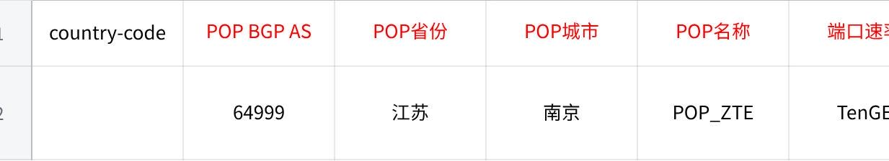
点击图片可查看完整电子表格

2.8 增加POP站点
增加POP站点

2.8.1 API URL
/api/no/config/terra-pe:peInfos/peInfo/popinfo

2.8.2 调用方法
POST

2.8.3 请求参数
参数名称 | 是否必填 | 数据类型 | 参数说明
address | 否 | String | POP点对应具体城市地址
city | 是 | String | POP所在城市
pop-as | 是 | String | POP点的bgp as号，例如9929
province | 是 | String | POP所在省份
name | 是 | String | POP点的名称

2.8.4 请求示例

/api/no/config/terra-pe:peInfos/peInfo/popinfo

报文：
{
"address": "上海",
"city": "上海",
"pop-as”: "137749",
"province": "上海",
"name":"pop1"
}

2.8.5 响应参数
成功返回：201
失败返回：4XX、5XX

2.9 变更POP站点
变更指定POP站点信息。

2.9.1 API URL
/api/no/config/terra-pe:peInfos/peInfo/popInfo

2.9.2 调用方法
PUT

2.9.3 请求参数
参数名称 | 是否必填 | 数据类型 | 参数说明
address | 否 | String | POP点对应具体城市地址
city | 是 | String | POP所在城市
pop-as | 是 | String | POP点的bgp as号，例如9929
province | 是 | String | POP所在省份
name | 是 | String | POP点的名称

2.9.4 请求示例

/api/no/config/terra-pe:peInfos/peInfo/popInfo
{
"city": "上海",
"pop-as": "10021",
"province": "上海",
"name":"pop1",
"id":"3d5cf7e4-4d89-46ef-8a48-85d32af76500"
}

2.9.5 响应参数
成功返回：201
失败返回：4XX、5XX

2.10 删除POP站点
删除指定POP站点。

2.10.1 API URL
/api/no/config/terra-pe:peInfos/popInfo/delete/{pop_id}

2.10.2 调用方法
DELETE

2.10.3 请求参数
参数名称 | 是否必填 | 数据类型 | 参数说明
pop_id | 是 | String | POP点的id

2.10.4 请求示例

/api/no/config/terra-pe:peInfos/popInfo/delete/544afa6c-5fae-4cad-976f-d7ccc36c4a32

2.10.5 响应参数
成功返回：201
失败返回：4XX、5XX

2.11 增加设备
增加设备信息。

2.11.1 API URL
/api/no/config/terra-pe:peInfos/peInfo

2.11.2 调用方法
POST

2.11.3 请求参数
参数名称 | 是否必填 | 数据类型 | 参数说明
vendor-id | 是 | String | 设备所属厂商，例如HUAWEI
plane-type | 是 | String | 设备所在平面，比如A
platform-id | 是 | String | 设备系统版本信息
pop-id | 是 | String | 设备所属POP点的id
name | 是 | String | 设备的名称
pe-alias | 否 | String | 设备的别名
province | 否 | String | 设备所在省份
city | 否 | String | 设备所在城市
address | 否 | String | 设备所在城市的具体地址
management-ip | 是 | String | 设备的管理ip
management-port | 是 | String | 设备管理ip所在端口
username | 是 | String | 设备SSH用户名
password | 是 | String | 设备SSH密码
ssh-port | 是 | String | 设备SSH端口
pe-as | 否 | String | 设备对应的BGP as号
bgp-loopback-if | 否 | String | 设备的BGP环回接口
te-loopback-if | 否 | String | 设备的TE环回接口
version | 否 | String | 设备的版本信息
bgp-loopback-ip | 否 | String | 设备的BGP环回ip
te-loopback-ip | 否 | String | 设备的TE环回ip
bfd-remote-discriminator | 否 | String | BFD描述符
snmp_param 对象说明
参数名称 | 是否必填 | 数据类型 | 参数说明
snmp_version | 是 | String | SNMP版本
port | 否 | Integer | SNMP端口
protocol | 否 | String | 协议类型
timeout | 否 | Integer | 超时时间(秒)
retries | 否 | Integer | 重试次数
community | 否 | String | Community字符串
security_level | 否 | String | 安全级别
auth_proto | 否 | String | 认证协议
priv_proto | 否 | String | 加密协议
batch_count | 否 | Integer | 批量数量
max_repetitions | 否 | Integer | 最大重复数
ftp_param 对象说明
参数名称 | 是否必填 | 数据类型 | 参数说明
protocol | 否 | String | 协议类型
server_ip | 否 | String | 服务器IP
vrf | 否 | String | VRF名称

2.11.4 请求示例
/api/no/config/terra-pe:peInfos/peInfo

{
"vendor-id": "HUAWEI",
"type": "PHYSICAL",
"plane-type": "A",
"platform-id": "CE68xx",
"pop-id": "d731ceb1-4e1d-4708-9a98-5ee6505f116d",
"name": "YC-A26B44-pe-01",
"pe-alias": "YC-A26B44-pe-01",
"province": "宁夏",
"city": "银川",
"address": null,
"management-ip": "10.2.0.35",
"management-port": "830",
"username": "ceni_yc",
"password": "ceni_yc@2019",
"ssh-port": "22",
"pe-as": "137749",
"bgp-loopback-if": "Loopback1",
"te-loopback-if": "Loopback1",
"version": "1.1(vxlan)",
"bgp-loopback-ip": "10.2.0.36",
"te-loopback-ip": "10.2.0.36",
"ftp_param": {
"server_ip": "",
"protocol": "SFTP",
"vrf": ""
},
"snmp_param": {
"batch_count": 10,
"priv_proto": "DES",
"community": "",
"timeout": 15,
"security_level": "AuthPriv",
"retries": 1,
"protocol": "UDP",
"port": 161,
"auth_proto": "SHA",
"snmp_version": "v3",
"max_repetitions": 20
}
}

2.11.5 响应参数
成功返回：201
失败返回：4XX、5XX

2.12 变更设备信息
变更指定设备信息。

2.12.1 API URL
/api/no/config/terra-pe:peInfos

2.12.2 调用方法
PUT

2.12.3 请求参数
具体参看2.8.3节

2.12.4 请求示例
{
"peInfo": [{
"vendor-id": "HUAWEI",
"type": "PHYSICAL",
"plane-type": "A",
"platform-id": "CE68xx",
"pop-id": "d731ceb1-4e1d-4708-9a98-5ee6505f116d",
"name": "YC-A26B44-pe-01",
"pe-alias": "YC-A26B44-pe-01",
"province": "宁夏",
"city": "银川",
"address": null,
"management-ip": "10.2.0.35",
"management-port": "830",
"username": "ceni_yc",
"password": "ceni_yc@2019",
"ssh-port": "22",
"pe-as": "137749",
"bgp-loopback-if": "Loopback1",
"te-loopback-if": "Loopback1",
"version": "1.1(vxlan)",
"bgp-loopback-ip": "10.2.0.36",
"te-loopback-ip": "10.2.0.36",
"ftp_param": {
"server_ip": "",
"protocol": "SFTP",
"vrf": ""
},
"snmp_param": {
"batch_count": 10,
"priv_proto": "DES",
"community": "",
"timeout": 15,
"security_level": "AuthPriv",
"retries": 1,
"protocol": "UDP",
"port": 161,
"auth_proto": "SHA",
"snmp_version": "v3",
"max_repetitions": 20
}
}]
}

2.12.5 响应参数
成功返回：201
失败返回：4XX、5XX

2.13 更新设备端口
增加/更新设备端口信息。

2.13.1 API URL
/api/no/config/terra-pe:peInfos/peInfo/peports

2.13.2 调用方法
POST

2.13.3 请求参数
参数名称 | 是否必填 | 数据类型 | 参数说明
reserve-port | 否 | Boolean | 是否为预留端口，预留端口系统不会自动分配出来使用，业务接入端口时必填。
port-type | 是 | String | 端口功能类型，取值  UNI：业务接入端口  NNI：管理端口
port-speed | 是 | String | 端口速率。取值  HunGE：100G口  TenGE：10G口  GE：1G口  FE：100M口
plane-type | 是 | String | 设备端口所属平面，比如A
vpn-type | 是 | String | 端口类型。取值  L3：路由模式  L2: 网桥模式
physical-port | 否 | String | 是否做为物理端口，物理端口不能当dot1q等其他用途，业务接入端口时必填。
name | 是 | String | 端口名称
vlan-range | 是 | String | 端口的可用vlan-range
total-bandwidth | 否 | String | 端口的可用总端口
pe-id | 是 | String | 端口所属设备的id

2.13.4 请求示例

/api/no/config/terra-pe:peInfo/peports
{
"peport-info": [
{
"type": "PHYSICAL",
"port-type": "UNI",
"port-speed": "TenGE",
"plane-type": "A",
"vpn-type": "L3",
"physical-port": false,
"name": "Ten-GigabitEthernet1/0/1",
"total-bandwidth": 10000,
"vlan-range": "1000-2000",
"pe-id": "742840a6-ad4a-49ae-b62b-17f8d3ef3f9f"
}
]
}

2.13.5 响应参数
成功返回：201
失败返回：4XX、5XX

2.14 删除设备端口
删除设备端口信息。

2.14.1 API URL
/api/no/config/terra-pe:peInfos/peInfo/peports/peport-info/delete/{pe_port_id}

2.14.2 调用方法
DELETE

2.14.3 请求参数
参数名称 | 是否必填 | 数据类型 | 参数说明
pe_port_id | 是 | String | pe port Id

2.14.4 请求示例

/api/no/config/terra-pe:peInfos/peInfo/peports/peport-info/delete/05eedee3-c4e6-453b-a6c4-9f077342fc6e

2.14.5 响应参数
成功返回：201
失败返回：4XX、5XX

2.15 删除设备
删除指定pe。

2.15.1 API URL
/api/no/config/terra-pe:peInfos/peInfo/delete/{pe_id}

2.15.2 调用方法
DELETE

2.15.3 请求参数
参数名称 | 是否必填 | 数据类型 | 参数说明
pe_id | 是 | String | 设备的Id

2.15.4 请求示例

/api/no/config/terra-pe:peInfos/peInfo/delete/544afa6c-5fae-4cad-976f-d7ccc36c4a32

2.15.5 响应参数
成功返回：201
失败返回：4XX、5XX

2.16 查询链路（分页）

2.16.1 API URL
/api/sr/config/network-topology:network-topology/topology/linksInfo/page?page=0&size=10&linkId=NJ-SCT-R01&status=UP&type=LAN&linkErr=true&sourceNode=NJ-MAIPU&destination=NJ-SCT-R01&sourceIp=192.168.118.12&destinationIp=192.168.118.13&label=%E6%97%B6%E5%BB%B6:%E4%BC%98&label-filter-type=0&srv6Sid=true&srv6SidCompare=1&srv6Locator=true&mplsAdjLabel=true&mplsSidCompare=1&perfInstType=NQA

2.16.2 调用方法
GET

2.16.3 请求参数
参数名称 | 是否必填 | 数据类型 | 参数说明
page | Integer | 否 | 当前页码（从0开始） | 0
size | Integer | 否 | 每页记录数 | 10
linkId | String | 否 | 链路ID/名称 | "NJ-SCT-R01"
sourceNode | String | 否 | 源节点名称 | "NJ-MAIPU"
destination | String | 否 | 目的节点名称 | "NJ-SCT-R01"
sourceIp | String | 否 | 源IP地址 | "192.168.118.12"
destinationIp | String | 否 | 目的IP地址 | "192.168.118.13"
status | String | 否 | 链路状态，枚举："UP"，"DOWN" | "UP"
type | String | 否 | 链路类型，枚举："BACKBONE","LAN" | "LAN"
linkErr | Boolean | 否 | 是否包含链路错误 | true
label | String | 否 | 标签名称（URL编码） | "时延:优"
label-filter-type | String | 否 | 标签过滤类型 | "0"
srv6Sid | Boolean | 否 | 是否包含SRv6 SID | true
srv6SidCompare | Integer | 否 | SRv6 SID比较方式 | 1
srv6Locator | Boolean | 否 | 是否包含SRv6 Locator | true
mplsAdjLabel | Boolean | 否 | 是否包含MPLS Adjacency Label | true
mplsSidCompare | Integer | 否 | MPLS SID比较方式 | 1
perfInstType | String | 否 | 性能实例类型 | "NQA"

2.16.4 请求示例
/api/sr/config/network-topology:network-topology/topology/linksInfo/page?page=0&size=10&linkId=NJ-SCT-R01&status=UP&type=LAN&linkErr=true&sourceNode=NJ-MAIPU&destination=NJ-SCT-R01&sourceIp=192.168.118.12&destinationIp=192.168.118.13&label=%E6%97%B6%E5%BB%B6:%E4%BC%98&label-filter-type=0&srv6Sid=true&srv6SidCompare=1&srv6Locator=true&mplsAdjLabel=true&mplsSidCompare=1&perfInstType=NQA

2.16.5 响应参数
成功返回：201
失败返回：4XX、5XX
参数名称 | 数据类型 | 参数说明
content | Array[Object] | 数据内容列表（PE设备详情）
pageable | Object | 分页信息对象
total_elements | Integer | 总记录数
total_pages | Integer | 总页数
last | Boolean | 是否为最后一页
first | Boolean | 是否为第一页
sort | Object | 排序信息对象
size | Integer | 每页大小
number | Integer | 当前页码（从0开始）
number_of_elements | Integer | 当前页实际记录数
empty | Boolean | 是否为空
pageable 对象说明
参数名称 | 数据类型 | 参数说明
content | Array[Object] | 数据内容列表（PE设备详情）
pageable | Object | 分页信息对象
total_elements | Integer | 总记录数
total_pages | Integer | 总页数
last | Boolean | 是否为最后一页
first | Boolean | 是否为第一页
sort | Object | 排序信息对象
size | Integer | 每页大小
number | Integer | 当前页码（从0开始）
number_of_elements | Integer | 当前页实际记录数
empty | Boolean | 是否为空
sort 对象说明
参数名称 | 数据类型 | 参数说明
sorted | Boolean | 是否已排序 | false
unsorted | Boolean | 是否未排序 | true
empty | Boolean | 排序条件是否为空 | true
链路基础信息
参数名称 | 数据类型 | 参数说明
link-id | String | 链路唯一标识（格式：源节点:源端口>目的节点:目的端口）
link-status | String | 链路状态
link-err | Boolean | 是否存在链路错误
link-type | String | 链路类型
oper-bw | Integer | 运营带宽（Mbps）
cfg-bw | Integer | 配置带宽（Mbps）
utilization-ratio | Float | 带宽利用率
occupied-number | Integer | 占用数量
alert-count | Integer | 告警数量
source-ip | String | 源IP地址（含掩码）
dest-ip | String | 目的IP地址（含掩码）
source-node-ip | String | 源节点管理IP
dest-node-ip | String | 目的节点管理IP
loss | Float | 丢包率（百分比）
delay | Float | 时延（毫秒）
delay-deviation | Float | 时延偏差
jitter | Float | 抖动（毫秒）
srv6-locator | String | SRv6 Locator
srv6-sid-compare | Boolean | SRv6 SID是否匹配
mpls-sid-compare | Boolean | MPLS SID是否匹配
label | Array[Object] | 链路标签列表
source | Object | 源端信息对象
destination | Object | 源端信息对象
label | Array[Object] | 是
source 对象说明
参数名称 | 数据类型 | 参数说明
source-node | String | 源节点名称
source-node-alias | String | 源节点别名
source-tp | String | 源端口名称
source-tp-alias | String | 源端口别名
destination 对象说明
参数名称 | 数据类型 | 参数说明
dest-node | String | 目的节点名称
dest-node-alias | String | 目的节点别名
dest-tp | String | 目的端口名称
label 数组元素说明
参数名称 | 数据类型 | 参数说明
id | String | 标签ID
name | String | 标签名称
label-type | String | 标签类型
is-health-label | Boolean | 是否健康标签

2.16.6 响应报文示例
成功返回：
{
"content": [
{
"link-id": "NJ-SCT-R04:GigabitEthernet0/13/4>NJ-SCT-R03:Ten-GigabitEthernet5/1/12",
"link-status": "DOWN",
"link-err": true,
"source": {
"source-node-alias": "SCT-NJ-SCT-R04",
"source-tp-alias": "R03互联1",
"source-node": "NJ-SCT-R04",
"source-tp": "GigabitEthernet0/13/4"
},
"source-ip": "172.21.22.6/30",
"dest-ip": "172.21.22.5/30",
"source-node-ip": "192.168.118.14",
"dest-node-ip": "192.168.118.13",
"destination": {
"dest-node": "NJ-SCT-R03",
"dest-tp": "Ten-GigabitEthernet5/1/12",
"dest-node-alias": "南京R03"
},
"oper-bw": 0,
"loss": 100.0000,
"delay": 0.0000,
"delay-deviation": 0.0000,
"jitter": 0.0,
"cfg-bw": 1000,
"occupied-number": 0,
"link-type": "BACKBONE",
"mpls-sid-compare": true,
"srv6-sid-compare": true,
"utilization-ratio": 0.00000,
"alert-count": 0,
"label": [
{
"name": "GE",
"id": "0c8fad84-7dea-4aa2-9d42-de4b01815c87",
"is-health-label": false,
"label-type": "AUTO"
}
],
"srv6-locator": "SRv6"
}
],
"pageable": {
"sort": {
"unsorted": true,
"sorted": false,
"empty": true
},
"page_size": 10,
"page_number": 2,
"offset": 20,
"paged": true,
"unpaged": false
},
"total_elements": 22,
"last": true,
"total_pages": 3,
"first": false,
"sort": {
"unsorted": true,
"sorted": false,
"empty": true
},
"size": 10,
"number": 2,
"number_of_elements": 2,
"empty": false
}

2.17 查询链路（全量）

2.17.1 API URL
/api/sr/config/network-topology:network-topology/topology/linksInfo

2.17.2 调用方法
GET

2.17.3 请求参数
参数名称 | 是否必填 | 数据类型 | 参数说明
sourceNode | String | 否 | 源节点名称 | "NJ-MAIPU"
status | String | 否 | 链路状态，枚举："UP"，"DOWN" | "UP"
type | String | 否 | 链路类型，枚举："BACKBONE","LAN" | "LAN"
srv6Sid | Boolean | 否 | 是否包含SRv6 SID | true
mplsAdjLabel | Boolean | 否 | 是否包含MPLS Adjacency Label | true

2.17.4 请求示例
/api/sr/config/network-topology:network-topology/topology/linksInfo

2.17.5 响应参数
成功返回：201
失败返回：4XX、5XX
链路基础信息
参数名称 | 数据类型 | 参数说明
link-id | String | 链路唯一标识（格式：源节点:源端口>目的节点:目的端口）
link-status | String | 链路状态
link-err | Boolean | 是否存在链路错误
link-type | String | 链路类型
oper-bw | Integer | 运营带宽（Mbps）
cfg-bw | Integer | 配置带宽（Mbps）
utilization-ratio | Float | 带宽利用率
occupied-number | Integer | 占用数量
alert-count | Integer | 告警数量
source-ip | String | 源IP地址（含掩码）
dest-ip | String | 目的IP地址（含掩码）
source-node-ip | String | 源节点管理IP
dest-node-ip | String | 目的节点管理IP
loss | Float | 丢包率（百分比）
delay | Float | 时延（毫秒）
delay-deviation | Float | 时延偏差
jitter | Float | 抖动（毫秒）
srv6-locator | String | SRv6 Locator
srv6-sid-compare | Boolean | SRv6 SID是否匹配
mpls-sid-compare | Boolean | MPLS SID是否匹配
label | Array[Object] | 链路标签列表
source | Object | 源端信息对象
destination | Object | 源端信息对象
label | Array[Object] | 是
source 对象说明
参数名称 | 数据类型 | 参数说明
source-node | String | 源节点名称
source-node-alias | String | 源节点别名
source-tp | String | 源端口名称
source-tp-alias | String | 源端口别名
destination 对象说明
参数名称 | 数据类型 | 参数说明
dest-node | String | 目的节点名称
dest-node-alias | String | 目的节点别名
dest-tp | String | 目的端口名称
label 数组元素说明
参数名称 | 数据类型 | 参数说明
id | String | 标签ID
name | String | 标签名称
label-type | String | 标签类型
is-health-label | Boolean | 是否健康标签
[
{
"link-id": "NJ-SCT-R01:Ten-GigabitEthernet3/2/20>SW1:Ten-GigabitEthernet1/0/50",
"link-status": "UP",
"link-err": false,
"source": {
"source-node-alias": "NJ-SCT-R01",
"source-tp-alias": "SW01接入",
"source-node": "NJ-SCT-R01",
"source-tp": "Ten-GigabitEthernet3/2/20"
},
"source-ip": "172.1.0.2/30",
"source-node-ip": "192.168.118.11",
"destination": {
"dest-node": "SW1",
"dest-tp": "Ten-GigabitEthernet1/0/50"
},
"jitter": 0.0,
"cfg-bw": 10000,
"igp-metric": 1000,
"occupied-number": 0,
"adj-srv6-sid": "999",
"adj-label": 999,
"adj-srv6-sid-ipv6addr": "999::1",
"link-type": "LAN",
"mpls-sid-compare": false,
"srv6-sid-compare": false,
"alert-count": 0,
"label": [
{
"name": "路由模式",
"id": "148dbc9a-2d45-4ad7-95fa-b209e748a4b8",
"is-health-label": false,
"label-type": "AUTO"
},
{
"name": "非预留端口",
"id": "47296d9f-f135-43a5-9d9f-00e84f224ba9",
"is-health-label": false,
"label-type": "AUTO"
},
{
"name": "可编程平面",
"id": "6852819f-d712-42dc-8677-b13084dae9ea",
"is-health-label": false,
"label-type": "AUTO"
},
{
"name": "接入业务接口",
"id": "9a2e87a6-80f0-45de-8efa-bed232d71a30",
"is-health-label": false,
"label-type": "AUTO"
},
{
"name": "TenGE",
"id": "d46019f6-e153-4d4e-b62b-c29966eb7576",
"is-health-label": false,
"label-type": "AUTO"
},
{
"name": "非独占端口",
"id": "d90ce8a7-0466-45e0-8bae-f15e9f3940f9",
"is-health-label": false,
"label-type": "AUTO"
},
{
"name": "带宽利用率:优",
"id": "b2c19630-66ff-4991-9d7d-35469e9897b8",
"is-health-label": true,
"label-type": "AUTO"
},
{
"name": "丢包率:优",
"id": "08c2a6e6-8bb1-4f01-9c58-d5d364a7b7f0",
"is-health-label": true,
"label-type": "AUTO"
},
{
"name": "抖动:优",
"id": "d3e8c6b0-03b6-43b2-99c2-0f254012872a",
"is-health-label": true,
"label-type": "AUTO"
},
{
"name": "时延:优",
"id": "3b8498f5-e80e-457b-a8ab-71acf97ef140",
"is-health-label": true,
"label-type": "AUTO"
},
{
"name": "时延偏离:优",
"id": "e8c647ac-2d6f-4393-aae5-287f2cce2487",
"is-health-label": true,
"label-type": "AUTO"
},
{
"name": "测试",
"is-health-label": false,
"label-type": "MANUAL"
}
],
"srv6-sid-cfg-status": "COMPLETED",
"mpls-label-cfg-status": "COMPLETED",
"srv6-locator": "SRv6"
}
]

2.17.6 响应报文示例
成功返回：

2.18 配置SRv6-SID
配置链路SRv6 SID

2.18.1 API URL
/api/sr/config/network-topology:network-topology/configSrv6SidOfLink

2.18.2 调用方法
POST

2.18.3 请求参数
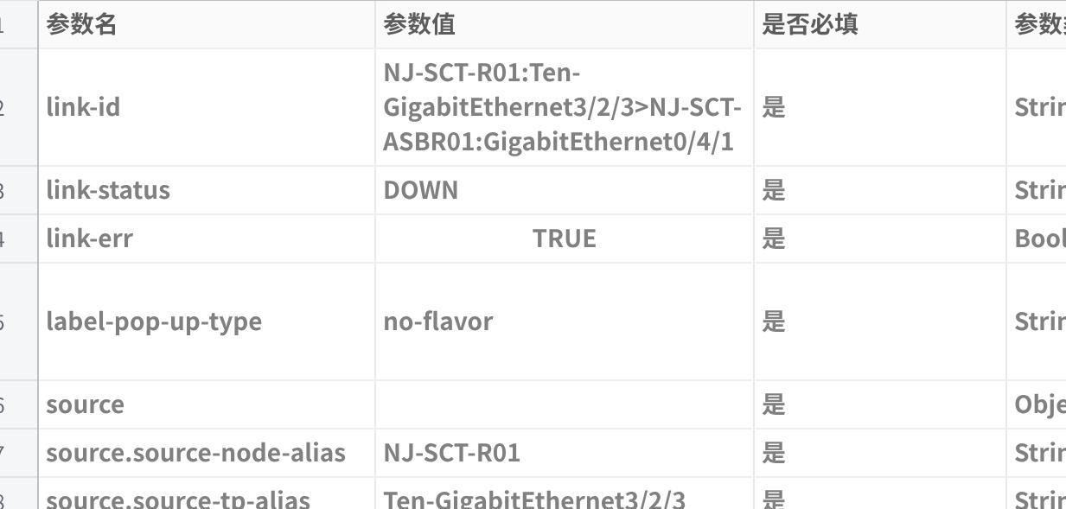
点击图片可查看完整电子表格

2.18.4 响应参数
成功返回：201
失败返回：4XX、5XX
LinkInfoVO 对象（链路信息）
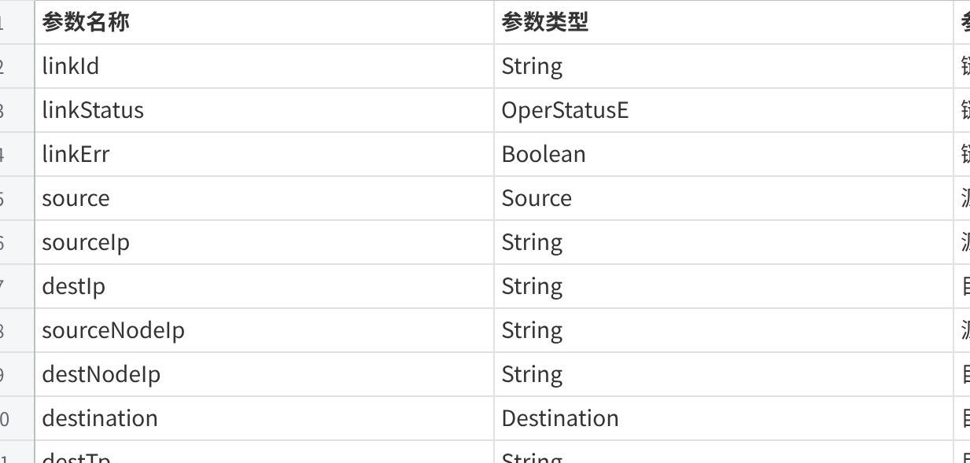
点击图片可查看完整电子表格
Source 对象（源端信息）
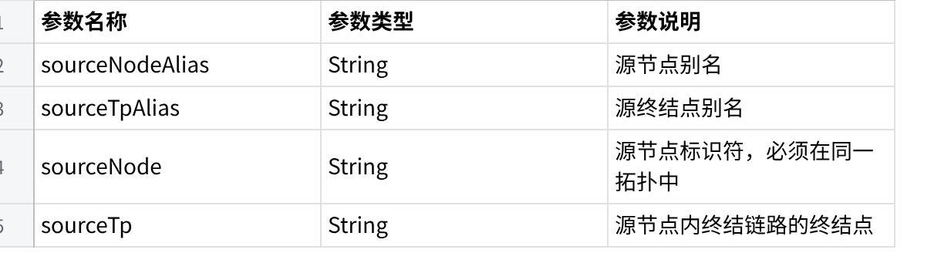
点击图片可查看完整电子表格
Destination 对象（目标端信息）
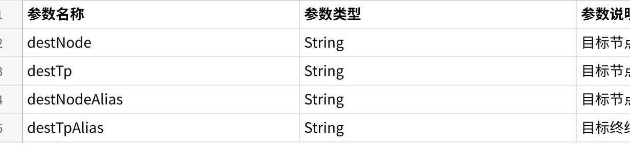
点击图片可查看完整电子表格
Label对象
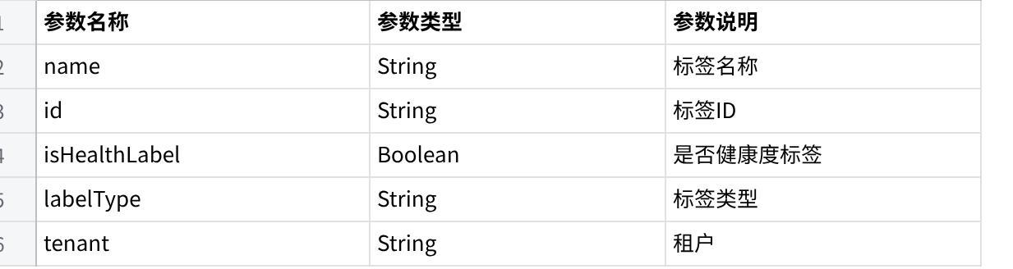
点击图片可查看完整电子表格

2.18.5 响应示例
{
"srv6_sid_type": "end-x",
"link-id": "NJ-SCT-R01:Ten-GigabitEthernet3/2/3>NJ-SCT-ASBR01:GigabitEthernet0/4/1",
"link-status": "DOWN",
"link-err": true,
"source": {
"source-node-alias": "NJ-SCT-R01",
"source-tp-alias": "Ten-GigabitEthernet3/2/3",
"source-node": "NJ-SCT-R01",
"source-tp": "Ten-GigabitEthernet3/2/3"
},
"source-ip": "172.16.11.57",
"dest-ip": "172.16.11.58",
"destination": {
"dest-node": "NJ-SCT-ASBR01",
"dest-tp": "GigabitEthernet0/4/1",
"dest-node-alias": "NJ-SCT-ASBR01",
"dest-tp-alias": "GigabitEthernet0/4/1"
},
"oper-bw": 4874,
"loss": 0,
"delay": 1,
"jitter": 0,
"cfg-bw": 10000,
"labels": "TenGE,骨干互联接口,可编程平面",
"occupied-number": 0,
"adj-srv6-sid": "100",
"adj-srv6-sid-ipv6addr": "fec0:0:0:1:0:0:64:0",
"link-type": "BACKBONE",
"mpls-sid-compare": false,
"srv6-sid-compare": false,
"utilization-ratio": 0,
"link-bind-template": [],
"alert-count": 0,
"label-pop-up-type": "no-flavor",
"srv6-sid-cfg-status": "COMPLETED"
}

2.19 删除SRv6-SID
删除链路SRv6 SID

2.19.1 API URL
api/sr/config/network-topology:network-topology/delLinkSrv6Sid

2.19.2 调用方法
DEL

2.19.3 请求参数
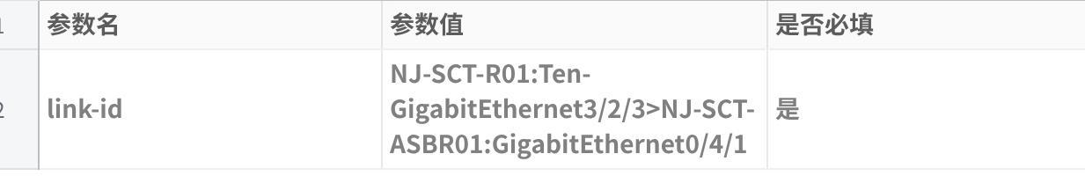
点击图片可查看完整电子表格

2.19.4 请求示例
{
"link-id": "NJ-SCT-R01:Ten-GigabitEthernet3/2/3>NJ-SCT-ASBR01:GigabitEthernet0/4/1"
}

2.19.5 响应参数
成功返回：201
失败返回：4XX、5XX

2.20 配置SR-MPLS标签
配置链路SR-MPLS标签

2.20.1 API URL
/api/sr/config/network-topology:network-topology/configSrMplsAdjLabelOfLink

2.20.2 调用方法
POST

2.20.3 请求参数
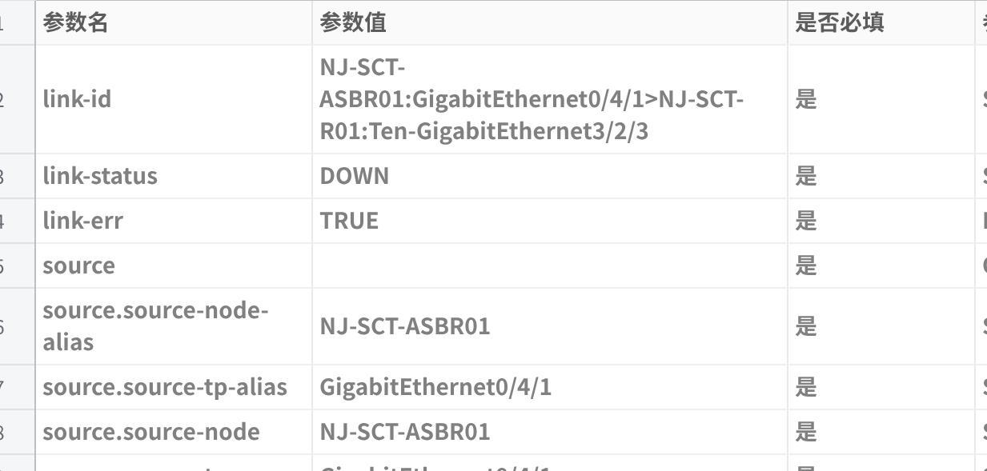
点击图片可查看完整电子表格

2.20.4 响应参数
参考2.14.4定义

2.20.5 响应示例
{
"link-id": "NJ-SCT-R01:Ten-GigabitEthernet3/2/3>NJ-SCT-ASBR01:GigabitEthernet0/4/1",
"link-status": "DOWN",
"link-err": true,
"source": {
"source-node-alias": "NJ-SCT-R01",
"source-tp-alias": "Ten-GigabitEthernet3/2/3",
"source-node": "NJ-SCT-R01",
"source-tp": "Ten-GigabitEthernet3/2/3"
},
"source-ip": "172.16.11.57",
"dest-ip": "172.16.11.58",
"destination": {
"dest-node": "NJ-SCT-ASBR01",
"dest-tp": "GigabitEthernet0/4/1",
"dest-node-alias": "NJ-SCT-ASBR01",
"dest-tp-alias": "GigabitEthernet0/4/1"
},
"oper-bw": 4874,
"loss": 0,
"delay": 1,
"jitter": 0,
"cfg-bw": 10000,
"labels": "TenGE,骨干互联接口,可编程平面",
"occupied-number": 0,
"adj-label": 15000,
"link-type": "BACKBONE",
"mpls-sid-compare": false,
"srv6-sid-compare": false,
"utilization-ratio": 0,
"link-bind-template": [],
"alert-count": 0,
"mpls-label-cfg-status": "COMPLETED"
}

2.21 删除SR-MPLS标签
删除链路SR-MPLS标签

2.21.1 API URL
/api/sr/config/network-topology:network-topology/delLinkSrMplsAdjLabel

2.21.2 调用方法
DEL

2.21.3 请求参数
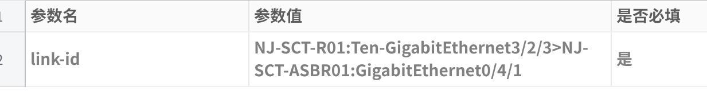
点击图片可查看完整电子表格

2.21.4 请求示例
{
"link-id": "NJ-SCT-R01:Ten-GigabitEthernet3/2/3>NJ-SCT-ASBR01:GigabitEthernet0/4/1"
}

2.21.5 响应参数
成功返回：201
失败返回：4XX、5XX

2.22 配置链路NQA检测实例
配置链路的性能检测实例，设备检测配置为nqa。

2.22.1 API URL
/api/sr/config/network-topology:network-topology/configPerformanceInstanceOfLink

2.22.2 调用方法
POST

2.22.3 请求参数
参数名称 | 是否必填 | 数据类型 | 参数说明
link-id | 是 | String | 要配置性能检测实例的link的id
source-ip | 是 | String | 链路的源IP地址
dest-ip | 是 | String | 链路的目的IP地址
source.source-node | 是 | String | 链路的源设备名称
source.source-tp | 是 | String | 链路的源端口名称
destination.dest-node | 是 | String | 链路的目的设备名称
destination.dest-tp | 是 | String | 链路的目的端口名称
perf-inst-type | 是 | String | 配置性能检测实例的类型：  nqa : 网络质量分析  twamp : 双向主动检测

2.22.4 请求示例

/api/sr/config/network-topology:network-topology/configPerformanceInstanceOfLink

报文:
{
"link-id": "NJ-SCT-R02:GigabitEthernet0/5/9>NJ-SCT-R01:Ten-GigabitEthernet3/1/20",
"source": {
"source-node": "NJ-SCT-R02",
"source-tp": "GigabitEthernet0/5/9"
},
"source-ip": "172.16.11.66/30",
"dest-ip": "172.16.11.65/30",
"destination": {
"dest-node": "NJ-SCT-R01",
"dest-tp": "Ten-GigabitEthernet3/1/20"
},
"perf-inst-type": "nqa"
}

2.22.5 响应参数
成功返回：201
失败返回：4XX、5XX
参数名称 | 数据类型 | 参数说明
link-id | String | 成功配置性能检测实例的link的id
source-ip | String | 链路的源IP地址
dest-ip | String | 链路的目的IP地址
source.source-node | String | 链路的源设备名称
source.source-tp | String | 链路的源端口名称
destination.dest-node | String | 链路的目的设备名称
destination.dest-tp | String | 链路的目的端口名称
perf-inst-type | String | 成功配置性能检测实例的类型：  nqa : 网络质量分析  twamp : 双向主动检测
perf-inst-id | String | 成功配置性能实例的资源ID

2.22.6 响应报文示例
{
"link-id": "NJ-SCT-R02:GigabitEthernet0/5/9>NJ-SCT-R01:Ten-GigabitEthernet3/1/20",
"link-status": "DOWN",
"link-err": true,
"source": {
"source-node-alias": "NJ-SCT-R02",
"source-node": "NJ-SCT-R02",
"source-tp": "GigabitEthernet0/5/9"
},
"source-ip": "172.16.11.66",
"dest-ip": "172.16.11.65",
"source-node-ip": "192.168.118.12",
"dest-node-ip": "192.168.118.11",
"destination": {
"dest-node": "NJ-SCT-R01",
"dest-tp": "Ten-GigabitEthernet3/1/20",
"dest-node-alias": "NJ-SCT-R01",
"dest-tp-alias": "R02互联"
},
"oper-bw": 0,
"loss": 0,
"delay": 1,
"delay-deviation": 0,
"jitter": 0.0,
"cfg-bw": 10000,
"occupied-number": 0,
"adj-srv6-sid": "108",
"adj-srv6-sid-ipv6addr": "FEC0::2:0:0:6C:0",
"link-type": "BACKBONE",
"mpls-sid-compare": false,
"srv6-sid-compare": true,
"utilization-ratio": 0,
"alert-count": 0,
"label": [
{
"name": "带宽利用率:优",
"id": "8289ecb3-34c9-4eb3-aa7e-2debb0eb6f80",
"is-health-label": true,
"label-type": "AUTO"
}
],
"perf-inst-type": "nqa",
"label-pop-up-type": "no-flavor",
"srv6-sid-type": "end-x",
"perf-inst-id": "1002",
"srv6-locator": "SRv6"
}

2.23 删除链路NQA检测实例
删除链路上配置的nqa性能检测实例。

2.23.1 API URL
/api/sr/config/network-topology:network-topology/delLinkPerformanceInstance

2.23.2 调用方法
DELETE

2.23.3 请求参数
参数名称 | 是否必填 | 数据类型 | 参数说明
link-id | 是 | String | 要配置性能检测实例的link的id

2.23.4 请求示例

/api/sr/config/network-topology:network-topology/delLinkPerformanceInstance

报文:
{
"link-id": "NJ-SCT-R02:GigabitEthernet0/5/9>NJ-SCT-R01:Ten-GigabitEthernet3/1/20"
}

2.23.5 响应参数
成功返回：200
失败返回：4XX、5XX

2.24 配置链路twamp检测实例
配置链路的性能检测实例，设备检测配置为twamp。

2.24.1 API URL
/api/sr/config/network-topology:network-topology/configPerformanceInstanceOfLink

2.24.2 调用方法
POST

2.24.3 请求参数
参数名称 | 是否必填 | 数据类型 | 参数说明
link-id | 是 | String | 要配置性能检测实例的link的id
source-ip | 是 | String | 链路的源IP地址
dest-ip | 是 | String | 链路的目的IP地址
source.source-node | 是 | String | 链路的源设备名称
source.source-tp | 是 | String | 链路的源端口名称
destination.dest-node | 是 | String | 链路的目的设备名称
destination.dest-tp | 是 | String | 链路的目的端口名称
perf-inst-type | 是 | String | 配置性能检测实例的类型：  nqa : 网络质量分析  twamp : 双向主动检测

2.24.4 请求示例

/api/sr/config/network-topology:network-topology/configPerformanceInstanceOfLink

报文:
{
"link-id": "NJ-SCT-R02:GigabitEthernet0/5/9>NJ-SCT-R01:Ten-GigabitEthernet3/1/20",
"source": {
"source-node": "NJ-SCT-R02",
"source-tp": "GigabitEthernet0/5/9"
},
"source-ip": "172.16.11.66/30",
"dest-ip": "172.16.11.65/30",
"destination": {
"dest-node": "NJ-SCT-R01",
"dest-tp": "Ten-GigabitEthernet3/1/20"
},
"perf-inst-type": "twamp"
}

2.24.5 响应参数
成功返回：201
失败返回：4XX、5XX
参数名称 | 数据类型 | 参数说明
link-id | String | 成功配置性能检测实例的link的id
source-ip | String | 链路的源IP地址
dest-ip | String | 链路的目的IP地址
source.source-node | String | 链路的源设备名称
source.source-tp | String | 链路的源端口名称
destination.dest-node | String | 链路的目的设备名称
destination.dest-tp | String | 链路的目的端口名称
perf-inst-type | String | 成功配置性能检测实例的类型：  nqa : 网络质量分析  twamp : 双向主动检测
perf-inst-id | String | 成功配置性能实例的资源ID

2.24.6 响应报文示例
{
"link-id": "NJ-SCT-R02:GigabitEthernet0/5/9>NJ-SCT-R01:Ten-GigabitEthernet3/1/20",
"link-status": "DOWN",
"link-err": true,
"source": {
"source-node-alias": "NJ-SCT-R02",
"source-node": "NJ-SCT-R02",
"source-tp": "GigabitEthernet0/5/9"
},
"source-ip": "172.16.11.66",
"dest-ip": "172.16.11.65",
"source-node-ip": "192.168.118.12",
"dest-node-ip": "192.168.118.11",
"destination": {
"dest-node": "NJ-SCT-R01",
"dest-tp": "Ten-GigabitEthernet3/1/20",
"dest-node-alias": "NJ-SCT-R01",
"dest-tp-alias": "R02互联"
},
"oper-bw": 0,
"loss": 0,
"delay": 1,
"delay-deviation": 0,
"jitter": 0.0,
"cfg-bw": 10000,
"occupied-number": 0,
"adj-srv6-sid": "108",
"adj-srv6-sid-ipv6addr": "FEC0::2:0:0:6C:0",
"link-type": "BACKBONE",
"mpls-sid-compare": false,
"srv6-sid-compare": true,
"utilization-ratio": 0,
"alert-count": 0,
"label": [
{
"name": "带宽利用率:优",
"id": "8289ecb3-34c9-4eb3-aa7e-2debb0eb6f80",
"is-health-label": true,
"label-type": "AUTO"
}
],
"perf-inst-type": "twamp",
"label-pop-up-type": "no-flavor",
"srv6-sid-type": "end-x",
"perf-inst-id": "102",
"srv6-locator": "SRv6"
}

2.25 删除链路twamp检测实例
删除链路上配置的twamp性能检测实例。

2.25.1 API URL
/api/sr/config/network-topology:network-topology/delLinkPerformanceInstance

2.25.2 调用方法
DELETE

2.25.3 请求参数
参数名称 | 是否必填 | 数据类型 | 参数说明
link-id | 是 | String | 要配置性能检测实例的link的id

2.25.4 请求示例

/api/sr/config/network-topology:network-topology/delLinkPerformanceInstance

报文:
{
"link-id": "NJ-SCT-R02:GigabitEthernet0/5/9>NJ-SCT-R01:Ten-GigabitEthernet3/1/20"
}

2.25.5 响应参数
成功返回：200
失败返回：4XX、5XX

2.26 配置链路标签
配置链路标签。

2.26.1 API URL
/api/sr/config/network-topology:network-topology/topology/link/label

2.26.2 调用方法
PUT

2.26.3 请求参数
参数名称 | 是否必填 | 数据类型 | 参数说明
link-id | 是 | String | 链路唯一标识（格式：源节点:源端口>目的节点:目的端口） | "NJ-SCT-R01:Ten-GigabitEthernet3/2/20>SW1:Ten-GigabitEthernet1/0/50"
label | 是 | Array[Object] | 链路标签列表 | 见下方label元素说明
label 数组元素说明
参数名称 | 是否必填 | 数据类型 | 参数说明
name | 是 | String | 标签名称
label-type | 是 | String | "MANUAL"

2.26.4 请求示例

/api/sr/config/network-topology:network-topology/topology/link/label

报文:
{
"link-id": "NJ-SCT-R01:Ten-GigabitEthernet3/2/20>SW1:Ten-GigabitEthernet1/0/50"
"label": [
{
"name": "测试",
"label-type": "MANUAL"
}
]
}

2.26.5 响应参数
成功返回：201
失败返回：4XX、5XX
参数名称 | 数据类型 | 参数说明
无

2.26.6 响应报文示例
无

2.27 配置设备标签
配置设备标签。

2.27.1 API URL
/api/no/config/terra-pe:peInfos/pe?pe-names=NJ-CORE-RT-ZX-M6KS-02-WLC11&field-name=labels&field-value=主用

2.27.2 调用方法
PUT

2.27.3 请求参数
url参数
参数名称 | 是否必填 | 数据类型 | 参数说明
pe-name | 是 | String | 设备名称
field-name | 是 | String | "labels"
field-value | 是 | String | 设置的标签，多个则逗号分隔，如："主用,备用"

2.27.4 请求示例

/api/no/config/terra-pe:peInfos/pe?pe-names=NJ-CORE-RT-ZX-M6KS-02-WLC11&field-name=labels&field-value=主用

2.27.5 响应参数
成功返回：201
失败返回：4XX、5XX
参数名称 | 数据类型 | 参数说明
无

2.28 配置端口标签
配置端口标签。

2.28.1 API URL
/api/no/config/terra-pe:peInfos/pePortLabels?pe-name=NJ-SCT-SW02&port-names=FortyGigE9/0/1

2.28.2 调用方法
PUT

2.28.3 请求参数
url参数
参数名称 | 是否必填 | 数据类型 | 参数说明
pe-name | 是 | String | 设备名称
port-names | 是 | String | 端口名称
body参数
参数名称 | 是否必填 | 数据类型 | 参数说明
 | 是 | Array[String] | 端口标签列表

2.28.4 请求示例

/api/no/config/terra-pe:peInfos/pePortLabels?pe-name=NJ-SCT-SW02&port-names=FortyGigE9/0/1

报文:
["test2","test1"]

2.28.5 响应参数
成功返回：201
失败返回：4XX、5XX
参数名称 | 数据类型 | 参数说明
无

2.29 设备连通性检测
设备连通性检测。

2.29.1 API URL
/api/no/config/terra-pe:peInfos/checkDeviceConnection/{id}?protocol=NETCONF,SSH,SNMP

2.29.2 调用方法
GET

2.29.3 请求参数
url参数
参数名称 | 是否必填 | 数据类型 | 参数说明
id | 是 | String | 设备ID
protocol | 是 | String | 协议类型: NETCONF,SSH,SNMP三种类型可多选，逗号分隔

2.29.4 请求示例

/api/no/config/terra-pe:peInfos/checkDeviceConnection/2dae15b2-3fe2-43dc-b52c-592dcdffcd75?protocol=NETCONF,SSH,SNMP

2.29.5 响应参数
成功返回：201
失败返回：4XX、5XX
参数名称 | 数据类型 | 参数说明
snmp-result | Object | SNMP连接检测结果 | 见下方snmp-result说明
netconf-result | Object | NETCONF连接检测结果 | 见下方netconf-result说明
ssh-result | Object | SSH连接检测结果 | 见下方ssh-result说明
snmp-result 对象说明
参数名称 | 数据类型 | 参数说明
result | Boolean | 连接是否成功
fail-reason | String | 失败原因（result为false时返回）
ssh-result 对象说明
参数名称 | 数据类型 | 参数说明
result | Boolean | 连接是否成功
fail-reason | String | 失败原因（result为false时返回）
account | String | 连接账号信息（格式：[<连接ID>]协议://用户名@IP:端口）

netconf-result 对象说明
参数名称 | 数据类型 | 参数说明
result | Boolean | 连接是否成功
fail-reason | String | 失败原因（result为false时返回）
account | String | 连接账号信息（格式：[<连接ID>]协议://用户名@IP:端口）

2.29.6 响应报文示例
{
"snmp-result": {
"result": false,
"fail-reason": "拒绝连接"
},
"netconf-result": {
"result": false,
"fail-reason": "拒绝连接",
"account": "[<2dae15b2-3fe2-43dc-b52c-592dcdffcd75>netconf://ceni_nj@192.168.118.106:830]"
},
"ssh-result": {
"result": true
}
}

2.30 批量设备连通性检测
批量设备连通性检测。该操作分两步，先创建一个异步的处理任务并返回任务ID，后续根据返回的ID查询检测结果。

2.30.1 API URL
/api/no/config/terra-pe:peInfos/checkDeviceConnection

2.30.2 调用方法
POST

2.30.3 请求参数

参数名称 | 是否必填 | 数据类型 | 参数说明 | 示例
protocol | 是 | String | 需要检测的协议类型（多个协议用逗号分隔） | "NETCONF,SSH,SNMP"
device_connection_details | 是 | Array[Object] | 待检测设备列表 | 见下方device_connection_details元素说明
device_connection_details 数组元素说明
参数名称 | 是否必填 | 数据类型 | 参数说明 | 示例
pe_id | 是 | String | 设备唯一标识ID | "2dae15b2-3fe2-43dc-b52c-592dcdffcd75"
pe_name | 是 | String | 设备名称 | "NJ-SCT-SW02"

2.30.4 请求示例

/api/no/config/terra-pe:peInfos/checkDeviceConnection

2.30.5 响应参数
成功返回：201
失败返回：4XX、5XX

参数名称 | 数据类型 | 参数说明 | 示例
process_id | String | 处理任务ID，后续根据这个ID查询异步处理结果
protocol | String | 需要检测的协议类型（多个协议用逗号分隔） | "NETCONF,SSH,SNMP"
device_connection_details | Array[Object] | 待检测设备列表 | 见下方device_connection_details元素说明
device_connection_details 数组元素说明
参数名称 | 数据类型 | 参数说明 | 示例
pe_id | String | 设备唯一标识ID | "2dae15b2-3fe2-43dc-b52c-592dcdffcd75"
pe_name | String | 设备名称 | "NJ-SCT-SW02"

2.30.6 响应报文示例
{
"process_id": "31cab791-982c-4618-9837-11ae5691700b",
"protocol": "NETCONF,SSH,SNMP",
"status": "running",
"device_connection_details": [
{
"pe_id": "2dae15b2-3fe2-43dc-b52c-592dcdffcd75",
"pe_name": "NJ-SCT-SW02"
},
{
"pe_id": "1b85f539-7a0c-4280-a29c-603fc70bc982",
"pe_name": "NJ-SCT-R03"
}
]
}

2.31 批量设备连通性检测结果查询
批量设备连通性检测结果查询。

2.31.1 API URL
/api/no/config/terra-pe:peInfos/batchCheckDeviceConnection/{id}

2.31.2 调用方法
GET

2.31.3 请求参数

参数名称 | 是否必填 | 数据类型 | 参数说明
id | 是 | String | 处理任务ID

2.31.4 请求示例

/api/no/config/terra-pe:peInfos/batchCheckDeviceConnection/31cab791-982c-4618-9837-11ae5691700b

2.31.5 响应参数
成功返回：201
失败返回：4XX、5XX

参数名称 | 数据类型 | 参数说明 | 示例
process_id | String | 检测任务进程唯一标识ID | "31cab791-982c-4618-9837-11ae5691700b"
protocol | String | 检测的协议类型（多个协议用逗号分隔） | "NETCONF,SSH,SNMP"
status | String | 检测任务整体状态 | "success"
device_connection_details | Array[Object] | 设备连接检测详情列表 | 见下方device_connection_details元素说明
device_connection_details 数组元素说明
参数名称 | 数据类型 | 参数说明 | 示例
pe_id | String | 设备唯一标识ID | "2dae15b2-3fe2-43dc-b52c-592dcdffcd75"
pe_name | String | 设备名称 | "NJ-SCT-SW02"
result | Object | 该设备的协议检测结果集合 | 见下方result对象说明
result 对象说明
参数名称 | 数据类型 | 参数说明
snmp-result | Object | SNMP协议检测结果（请求中包含SNMP时返回）
netconf-result | Object | NETCONF协议检测结果（请求中包含NETCONF时返回）
ssh-result | Object | SSH协议检测结果（请求中包含SSH时返回）
snmp-result 对象说明
参数名称 | 数据类型 | 参数说明
result | Boolean | 连接是否成功
fail-reason | String | 失败原因（result为false时返回）
ssh-result 对象说明
参数名称 | 数据类型 | 参数说明
result | Boolean | 连接是否成功
fail-reason | String | 失败原因（result为false时返回）
account | String | 连接账号信息（格式：[<连接ID>]协议://用户名@IP:端口）

netconf-result 对象说明
参数名称 | 数据类型 | 参数说明
result | Boolean | 连接是否成功
fail-reason | String | 失败原因（result为false时返回）
account | String | 连接账号信息（格式：[<连接ID>]协议://用户名@IP:端口）

2.31.6 响应报文示例
{
"process_id": "31cab791-982c-4618-9837-11ae5691700b",
"protocol": "NETCONF,SSH,SNMP",
"status": "success",
"device_connection_details": [
{
"pe_id": "2dae15b2-3fe2-43dc-b52c-592dcdffcd75",
"result": {
"snmp-result": {
"result": false,
"fail-reason": "拒绝连接"
},
"netconf-result": {
"result": false,
"fail-reason": "拒绝连接",
"account": "[<2dae15b2-3fe2-43dc-b52c-592dcdffcd75>netconf://ceni_nj@192.168.118.106:830]"
},
"ssh-result": {
"result": false,
"fail-reason": "拒绝连接",
"account": "[<2dae15b2-3fe2-43dc-b52c-592dcdffcd75>ssh://ceni_nj@192.168.118.106:22]"
}
},
"pe_name": "NJ-SCT-SW02"
},
{
"pe_id": "1b85f539-7a0c-4280-a29c-603fc70bc982",
"result": {
"snmp-result": {
"result": true
},
"netconf-result": {
"result": true,
"account": "[<1b85f539-7a0c-4280-a29c-603fc70bc982>netconf://ceni_nj@192.168.118.13:830]"
},
"ssh-result": {
"result": true,
"account": "[<1b85f539-7a0c-4280-a29c-603fc70bc982>ssh://ceni_nj@192.168.118.13:22]"
}
},
"pe_name": "NJ-SCT-R03"
}
]
}

3. 性能与监控北向接口

3.1 控制器系统功能
按参数查询控制器的各项性能指标。

3.1.1 API URL
历史数据：/monitor/controller/history?namespace=system&metricNames={metric}&period={period}&startTime={startTime}&endTime={endTime}
当前数据：/monitor/controller/latest?namespace=system&metricNames=={metric}&period={period}&startTime={startTime}&endTime={endTime}

3.1.2 调用方法
GET

3.1.3 请求参数
参数名称 | 是否必填 | 数据类型 | 参数说明
metric | 是 | String | 系统性能,可选 cpu_usage,cpu_load_avg,mem_use,mem_available,mem_usage,disk_use,disk_usage,io_read_traffic,io_write_traffic,wan_outtraffic,wan_intraffic
period | 否 | String | 监控统计周期。默认取值为5m，取值范围为5分钟/1小时/1天/1个月【5m/1h/1d/1M】
startTime | 否 | String | 起始时间，如"2016-01-01 10:25:00"。 默认时间为当天的”00:00:00”，获取最新数据时，该参数无效
endTime | 否 | String | 结束时间，默认为当前时间。 endTime不能小于startTime。获取最新数据时，该参数无效

3.1.4 请求示例
/monitor/controller/history?namespace=system&metricNames=cpu_usage&startTime=2021-12-22 10:00:00&endTime=2021-12-22 11:00:00'

3.1.5 响应参数
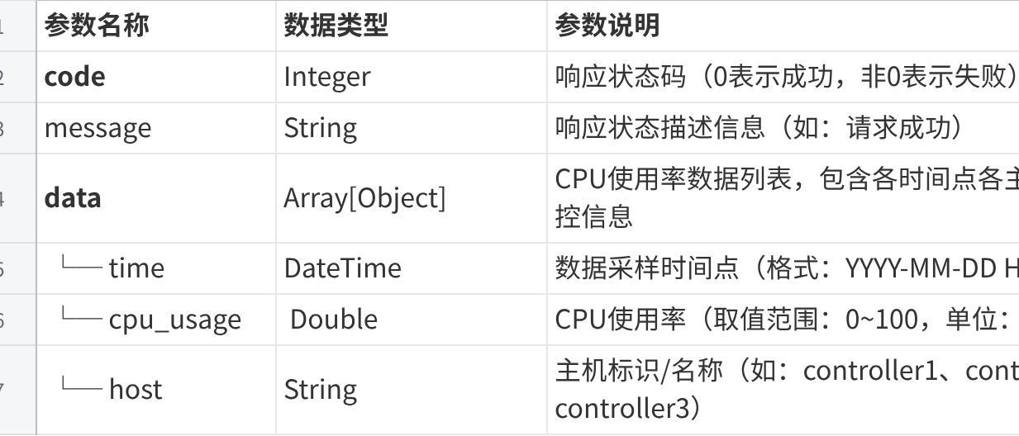
点击图片可查看完整电子表格
成功返回：200
失败返回：4XX、5XX

3.1.6 响应报文示例
{
"code": 0,
"message": "请求成功",
"data": [
{
"time": "2021-12-22 10:00:00",
"cpu_usage": 1.8232305756312168,
"host": "controller1"
},
{
"time": "2021-12-22 10:05:00",
"cpu_usage": 1.849552651319995,
"host": "controller1"
},
{
"time": "2021-12-22 10:10:00",
"cpu_usage": 1.8222125327518939,
"host": "controller1"
},
…………
{
"time": "2021-12-22 10:55:00",
"cpu_usage": 0.9196549475498341,
"host": "controller3"
},
{
"time": "2021-12-22 11:00:00",
"cpu_usage": 0.9637374531083882,
"host": "controller3"
}
]
}

3.2 设备性能统计
按参数查询设备的各项性能指标。

3.2.1 API URL
历史数据：/monitor/switch/history?namespace={namespace}&metricNames={metric}&period={period}&startTime={startTime}&endTime={endTime}
当前数据：/monitor/switch/latest?namespace={namespace}&metricNames=={metric}&period={period}&startTime={startTime}&endTime={endTime}

3.2.2 调用方法
GET

3.2.3 请求参数
参数名称 | 是否必填 | 数据类型 | 参数说明
namespace | 是 | String | 交换机性能,可选port,link
metric | 是 | String | 系统性能,可选in_traffic,out_traffic, in_pkg,out_pkg,jitter,rtt,loss
period | 否 | String | 监控统计周期。默认取值为5m，取值范围为5分钟/1小时/1天/1个月【5m/1h/1d/1M】
startTime | 否 | String | 起始时间，如"2016-01-01 10:25:00"。 默认时间为当天的”00:00:00”，获取最新数据时，该参数无效
endTime | 否 | String | 结束时间，默认为当前时间。 endTime不能小于startTime。获取最新数据时，该参数无效

3.2.4 请求示例
（a）端口收/发流量
/monitor/switch/history?namespace=port&metricNames=in_traffic,out_traffic&dimensions.0.name=switch&dimensions.0.value=SZ-A33B52-P-01&dimensions.1.name=port&dimensions.1.value=HundredGigE2/0/1

（b）端口收/发包数
/monitor/switch/history?namespace=port&metricNames=in_pkg,out_pkg&dimensions.0.name=switch&dimensions.0.value=SZ-A33B52-P-01&dimensions.1.name=port&dimensions.1.value=HundredGigE2/0/1

（c）链接抖动
/monitor/switch/history?namespace=link&metricNames=jitter&dimensions.0.name=linkId&dimensions.0.value=SZ-A33B52-P-01:HundredGigE2/0/1>SZ-A33B52-pe-01:HundredGigE1/0/25

（d）链接时延和丢包
/monitor/switch/history?namespace=link&metricNames=rtt,loss&dimensions.0.name=linkId&dimensions.0.value=SZ-A33B52-P-01:HundredGigE2/0/1>SZ-A33B52-pe-01:HundredGigE1/0/25

3.2.5 响应参数
成功返回：200
失败返回：4XX、5XX
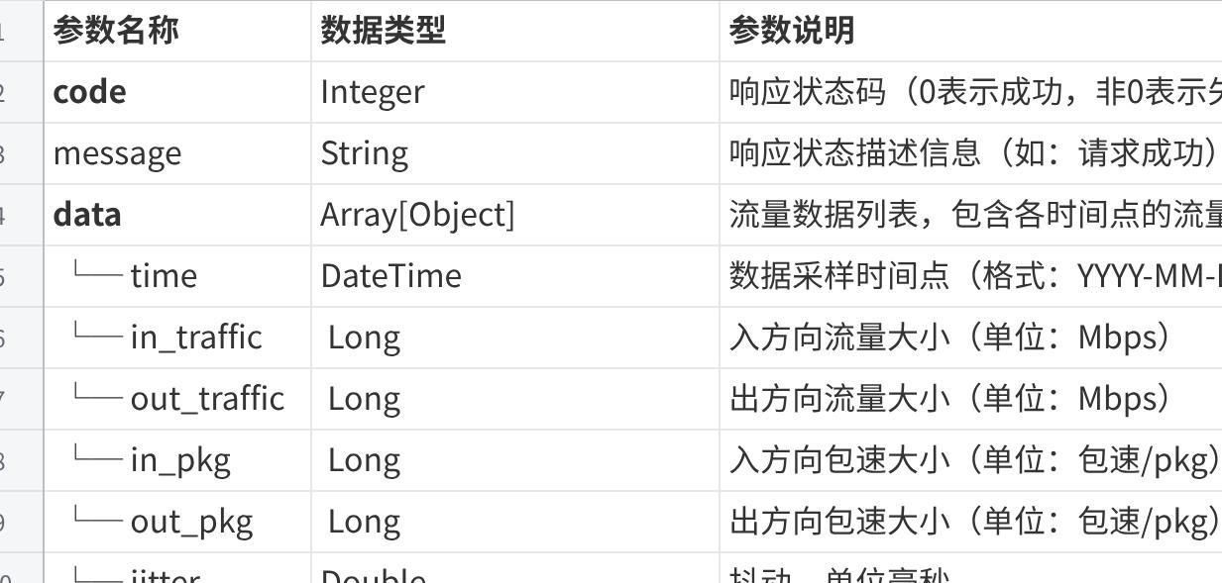
点击图片可查看完整电子表格

3.2.6 响应报文示例
示例1-端口流量统计：
{
"code":0,
"message":"请求成功",
"data":[
{
"time":"2021-12-23 00:00:00",
"in_traffic":1.6722009066666668,
"out_traffic":1.3285234933333334,
"name":"HundredGigE2/0/1"
},
{
"time":"2021-12-23 00:05:00",
"in_traffic":1.42099016,
"out_traffic":1.1893378133333332,
"name":"HundredGigE2/0/1"
},
...
]
}
示例2：端口收发包数统计：
{
"success": true,
"data": [
{
"out_pkg": 233.82666666666665,
"in_pkg": 651.63,
"name": "Eth-Trunk1",
"time": "2026-04-24 16:55:00"
},
{
"out_pkg": 122.33333333333333,
"in_pkg": 337.4766666666667,
"name": "Eth-Trunk1",
"time": "2026-04-24 17:10:00"
},
{
"out_pkg": 189.04,
"in_pkg": 523.35,
"name": "Eth-Trunk1",
"time": "2026-04-24 17:15:00"
}
],
"code": 0,
"message": "请求成功"
}

示例3：链路抖动统计
{
"success": true,
"data": [
{
"jitter": 1,
"if2": "Route-Aggregation1",
"if1": "Eth-Trunk1",
"hn1": "NJ-SCT-R02",
"time": "2026-04-24 16:40:00",
"hn2": "NJ-SCT-R01"
},
{
"jitter": 0.0,
"if2": "Route-Aggregation1",
"if1": "Eth-Trunk1",
"hn1": "NJ-SCT-R02",
"time": "2026-04-24 16:45:00",
"hn2": "NJ-SCT-R01"
}
],
"code": 0,
"message": "请求成功"
}
示例4：链路丢包时延统计
{
"success": true,
"data": [
{
"loss": 0.0,
"rtt": 1.0,
"if2": "Route-Aggregation1",
"if1": "Eth-Trunk1",
"hn1": "NJ-SCT-R02",
"time": "2026-04-24 16:40:00",
"hn2": "NJ-SCT-R01"
},
{
"loss": 0.0,
"rtt": 1.0,
"if2": "Route-Aggregation1",
"if1": "Eth-Trunk1",
"hn1": "NJ-SCT-R02",
"time": "2026-04-24 17:40:00",
"hn2": "NJ-SCT-R01"
}
],
"code": 0,
"message": "请求成功"
}

3.3 VPN性能统计
按参数查询VPN的各项性能指标。

3.3.1 API URL
历史数据：/monitor/vpn/history?namespace=traffic &metricNames={metric}&period={period}&startTime={startTime}&endTime={endTime}
当前数据：/monitor/vpn/latest?namespace={namespace}&metricNames=={metric}&period={period}&startTime={startTime}&endTime={endTime}

3.3.2 调用方法
GET

3.3.3 请求参数
参数名称 | 是否必填 | 数据类型 | 参数说明
metric | 是 | String | VPN性能,可选 in_traffic,out_traffic, in_pkg,out_pkg
period | 否 | String | 监控统计周期。默认取值为5m，取值范围为5分钟/1小时/1天/1个月【5m/1h/1d/1M】
startTime | 否 | String | 起始时间，如"2016-01-01 10:25:00"。 默认时间为当天的”00:00:00”，获取最新数据时，该参数无效
endTime | 否 | String | 结束时间，默认为当前时间。 endTime不能小于startTime。获取最新数据时，该参数无效

3.3.4 请求示例
(a) 收发流量
/monitor/vpn/history?namespace=traffic&metricNames=in_traffic,out_traffic&dimensions.0.name=vpnId&dimensions.0.value=l2_3510

（b）收发包裹
/monitor/vpn/history?namespace=traffic&metricNames=in_pkg,out_pkg&dimensions.0.name=vpnId&dimensions.0.value=l2_3510

3.3.5 响应参数
成功返回：200
失败返回：4XX、5XX
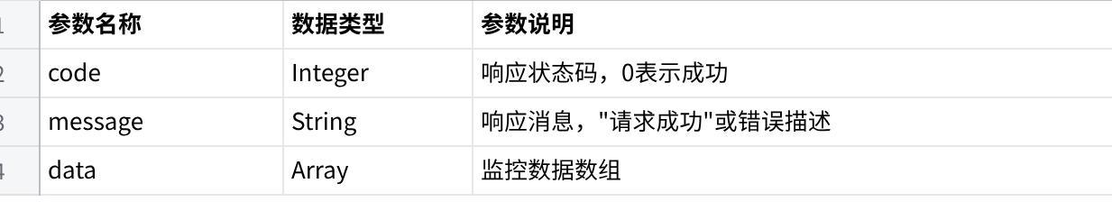
点击图片可查看完整电子表格
data返回字段：
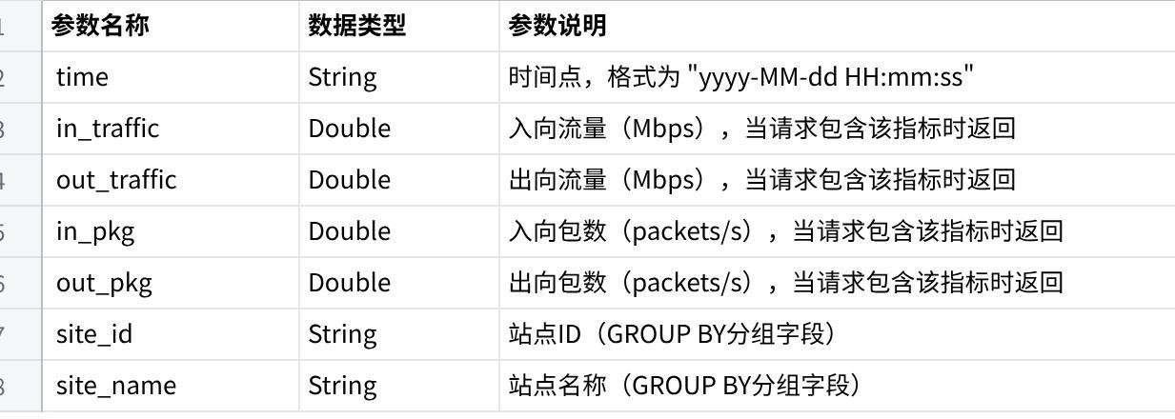
点击图片可查看完整电子表格

3.3.6 响应报文示例
{
"code": 0,
"message": "请求成功",
"data": [
{
"time": "2021-12-22 10:00:00",
"in_traffic": 50.5,
"out_traffic": 40.3,
"site_id": "SITE001",
"site_name": "北京站点"
},
{
"time": "2021-12-22 10:05:00",
"in_traffic": 55.2,
"out_traffic": 45.7,
"site_id": "SITE001",
"site_name": "北京站点"
}
]
}

3.4 TE隧道性能统计
按参数查询TE隧道的各项性能指标。

3.4.1 API URL
历史数据：/monitor/te/history?namespace=traffic &metricNames={metric}&period={period}&startTime={startTime}&endTime={endTime}
当前数据：/monitor/te/latest?namespace={namespace}&metricNames=={metric}&period={period}&startTime={startTime}&endTime={endTime}

3.4.2 调用方法
GET

3.4.3 请求参数
参数名称 | 是否必填 | 数据类型 | 参数说明
metric | 是 | String | TE隧道性能,可选 in_traffic,out_traffic, in_pkg,out_pkg
period | 否 | String | 监控统计周期。默认取值为5m，取值范围为5分钟/1小时/1天/1个月【5m/1h/1d/1M】
startTime | 否 | String | 起始时间，如"2016-01-01 10:25:00"。 默认时间为当天的”00:00:00”，获取最新数据时，该参数无效
endTime | 否 | String | 结束时间，默认为当前时间。 endTime不能小于startTime。获取最新数据时，该参数无效

3.4.4 请求示例
(a) 收发流量
/monitor/te/history?namespace=traffic&metricNames=in_traffic,out_traffic&dimensions.0.name=deviceName&dimensions.0.value=SZ-A33B52-pe-01&dimensions.1.name=tunnelName&dimensions.1.value=Tunnel5043

（b）收发包裹
/monitor/te/history?namespace=traffic&metricNames=in_pkg,out_pkg&dimensions.0.name=deviceName&dimensions.0.value=SZ-A33B52-pe-01&dimensions.1.name=tunnelName&dimensions.1.value=Tunnel5043

3.4.5 响应参数
成功返回：200
失败返回：4XX、5XX
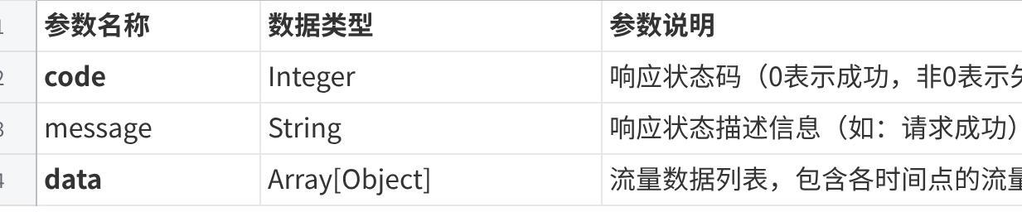
点击图片可查看完整电子表格
data数据返回字段：
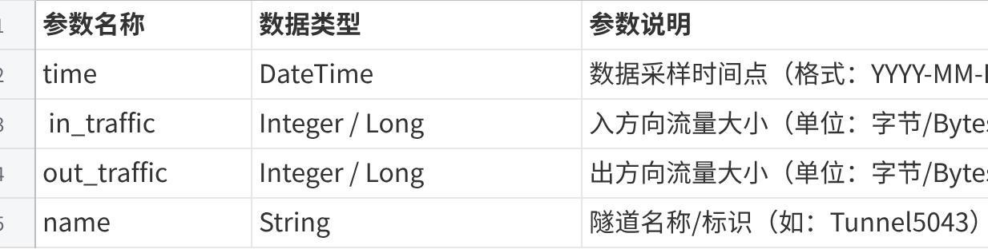
点击图片可查看完整电子表格

3.4.6 响应报文示例
{
"code":0,
"message":"请求成功",
"data":[
{
"time":"2021-12-23 00:00:00",
"in_traffic":0,
"out_traffic":0,
"name":"Tunnel5043"
},
{
"time":"2021-12-23 00:05:00",
"in_traffic":0,
"out_traffic":0,
"name":"Tunnel5043"
},
...
]
}

3.5 告警列表分页查询
按参数查询告警。

3.5.1 API URL
历史数据：/monitor/v2/alert/page

3.5.2 调用方法
POST

3.5.3 请求参数
参数名称 | 是否必填 | 数据类型 | 参数说明
startTime | 是 | String | 开始时间
endTime | 是 | String | 结束时间
pageNum | 是 | String | 当前页码（从0开始）
pageSize | 是 | String | 每页条数
category | 否 | String | 告警类型：如SR路径Down、节点DOWN等
sourceList | 否 | String[] | 告警设备列表，传设备名称
autoRecovery | 否 | Integer | 是否自动恢复，支持以下传值，1:未恢复，2:自动恢复，3:手动恢复
msg | 否 | String | 告警消息【模糊匹配查询】
level | 否 | String | 告警级别：支持以下传值：CRITICAL、MAJOR、MINOR、WARNING

3.5.4 请求示例
/monitor/v2/alert/page
请求body：
JSON
{
"startTime": "2026-07-06 15:40:10",
"endTime": "2026-07-06 16:40:10",
"namespace": "device",
"category": "SR路径Down",
"sourceList": [
"NJ-SCT-R03"
],
"autoRecovery": 1,
"msg": "PolicyPath",
"level": "CRITICAL",
"pageNum": 1,
"pageSize": 10
}

3.5.5 响应参数
成功返回：200
失败返回：4XX、5XX

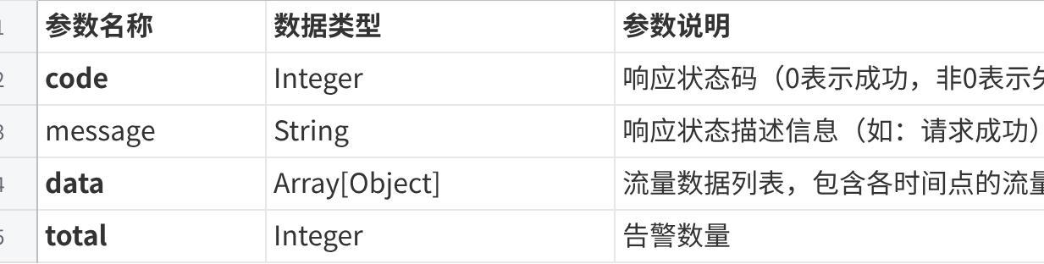
点击图片可查看完整电子表格
data字段内容：
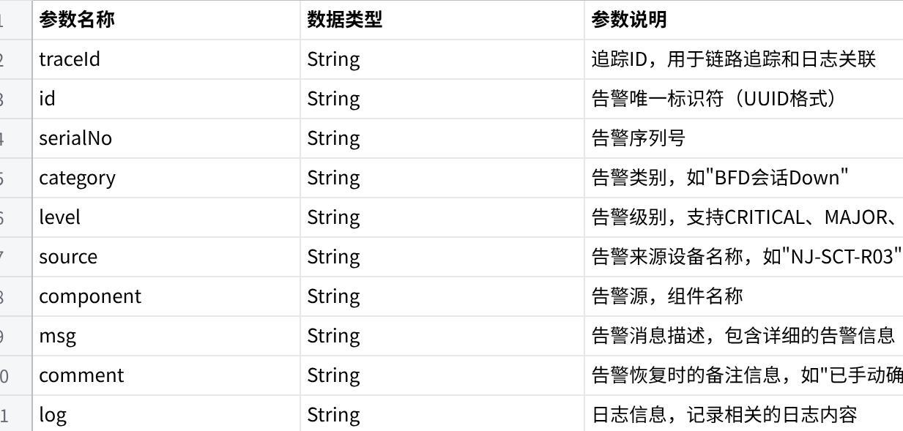
点击图片可查看完整电子表格

3.5.6 响应报文示例
{
"code":0,
"message":"请求成功",
"total": 12,
"data":[
{
"msg": "ISIS邻居Down [NJ-SCT-R03, Instance: , CircuitId: , IfIndex: 644, IfIndexName: Ten-GigabitEthernet3/2/20, LspId: 17:20:16:01:00:08:00:00]",
"recoveryTime": "2026-04-22 17:06:57",
"recoveryTimeDuration": 3734.0,
"traceId": "collector/terra-snmp-collector/1658311451",
"autoRecovery": 2,
"level": "CRITICAL",
"log": "terra-snmp-collector NJ-SCT-R03 ",
"module": "device",
"source": "NJ-SCT-R03",
"serialNo": "DEV287712",
"blockedTenant": "",
"component": null,
"comment": "ISIS邻居Up [NJ-SCT-R03, Instance: , CircuitId: , IfIndex: 644, IfIndexName: Ten-GigabitEthernet3/2/20, LspId: 17:20:16:01:00:08:00:00]",
"time": "2026-04-22 17:06:53",
"id": "4385ae39-6db5-43d0-9c29-1fd84abc0b44",
"category": "ISIS邻居Down",
"tenant": ",SDN_SUPER_TENANT,"
},
{
"msg": "SNMP认证失败",
"recoveryTime": null,
"recoveryTimeDuration": null,
"traceId": "collector/terra-snmp-collector/1658311443",
"autoRecovery": 1,
"level": "WARNING",
"log": "terra-snmp-collector NJ-SCT-R03 NJ-SCT-R03",
"module": "device",
"source": "NJ-SCT-R03",
"trigger": 1,
"serialNo": "DEV287711",
"blockedTenant": ",xjdl-bz,",
"component": "NJ-SCT-R03",
"comment": null,
"time": "2026-04-22 17:06:20",
"id": "68993fef-5724-40ea-851a-d0ffc27d682d",
"category": "SNMP认证失败",
"tenant": ",test_3474,rgc,gxh-test3,aaaaaa,fenzu_csc,zh-4,test_topo,test_3474_2,test-ftp,test-zh,SDN_SUPER_TENANT,"
}
,
...
]
}

3.6 告警统计【废弃】
按参数查询告警。

3.6.1 API URL
历史数据：/monitor/alert/list?namespace=business&interval={interval}

3.6.2 调用方法
GET

3.6.3 请求参数
参数名称 | 是否必填 | 数据类型 | 参数说明
interval | 否 | String | 监控统计周期。默认取值为5m，取值范围为5分钟/1小时/1天/1个月【5m/1h/1d/1M】

3.6.4 请求示例
/monitor/alert/list?namespace=business&interval=1h

3.6.5 响应参数
成功返回：200
失败返回：4XX、5XX
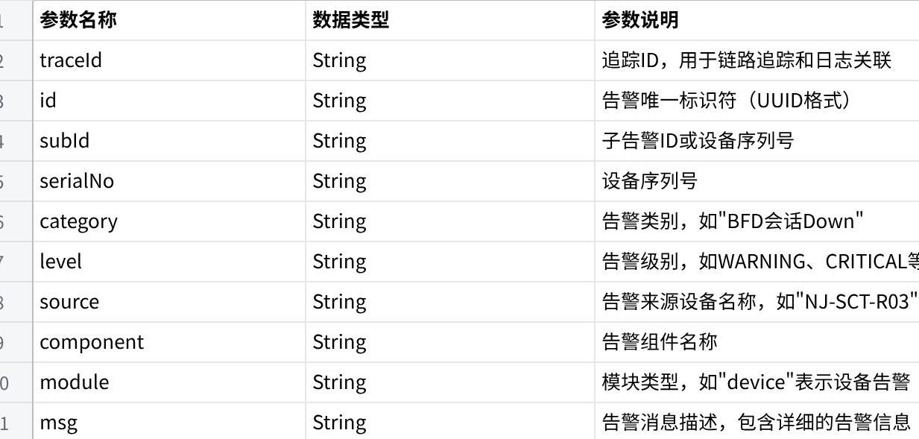
点击图片可查看完整电子表格

3.6.6 响应报文示例
{
"code":0,
"message":"请求成功",
"data":[

{
"msg": "ISIS邻居Down [NJ-SCT-R03, Instance: , CircuitId: , IfIndex: 644, IfIndexName: Ten-GigabitEthernet3/2/20, LspId: 17:20:16:01:00:08:00:00]",
"recoveryTime": "2026-04-22 17:06:57",
"recoveryTimeDuration": 3734.0,
"traceId": "collector/terra-snmp-collector/1658311451",
"accountName": "",
"autoRecovery": 2,
"level": "CRITICAL",
"log": "terra-snmp-collector NJ-SCT-R03 ",
"module": "device",
"channel": "",
"source": "NJ-SCT-R03",
"trigger": 2,
"serialNo": "DEV287712",
"subId": "DEV287712",
"blockedTenant": "",
"component": null,
"comment": "ISIS邻居Up [NJ-SCT-R03, Instance: , CircuitId: , IfIndex: 644, IfIndexName: Ten-GigabitEthernet3/2/20, LspId: 17:20:16:01:00:08:00:00]",
"time": "2026-04-22 17:06:53",
"id": "4385ae39-6db5-43d0-9c29-1fd84abc0b44",
"category": "ISIS邻居Down",
"tenant": ",SDN_SUPER_TENANT,"
},
{
"msg": "SNMP认证失败",
"recoveryTime": null,
"recoveryTimeDuration": null,
"traceId": "collector/terra-snmp-collector/1658311443",
"accountName": "",
"autoRecovery": 1,
"level": "WARNING",
"log": "terra-snmp-collector NJ-SCT-R03 NJ-SCT-R03",
"module": "device",
"channel": "",
"source": "NJ-SCT-R03",
"trigger": 1,
"serialNo": "DEV287711",
"subId": "DEV287711",
"blockedTenant": ",xjdl-bz,",
"component": "NJ-SCT-R03",
"comment": null,
"time": "2026-04-22 17:06:20",
"id": "68993fef-5724-40ea-851a-d0ffc27d682d",
"category": "SNMP认证失败",
"tenant": ",test_3474,rgc,gxh-test3,aaaaaa,fenzu_csc,zh-4,test_topo,test_3474_2,test-ftp,test-zh,SDN_SUPER_TENANT,"
}
,
...
]
}

3.7 查看所有拓扑信息
查看所有拓扑信息

3.7.1 API URL
/api/sr/config/network-topology:network-topology

3.7.2 调用方法
GET

3.7.3 请求参数
参数名称 | 是否必填 | 数据类型 | 参数说明
无

3.7.4 请求示例
/api/sr/config/network-topology:network-topology

3.7.5 响应参数
成功返回：200
失败返回：4XX、5XX

响应参数（拓扑数据）
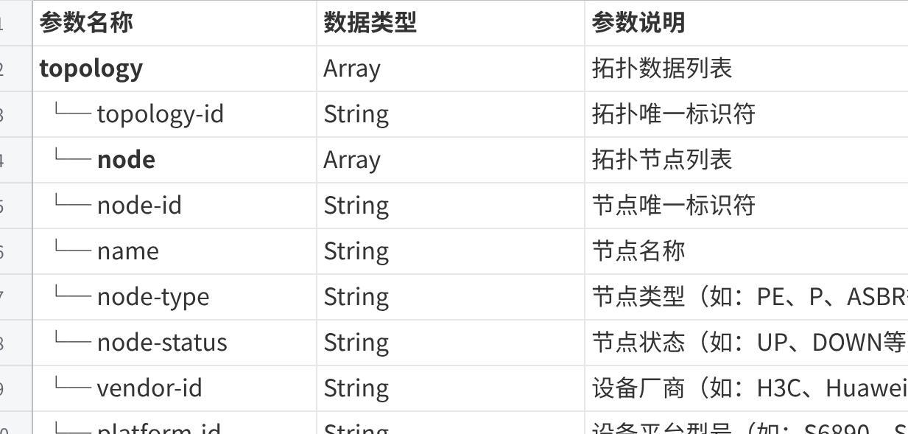
点击图片可查看完整电子表格

3.7.6 响应报文示例
{
"topology": [
{
"node": [
{
"plane-type": "plane-none",
"vendor-id": "H3C",
"management-ip": "192.168.118.15",
"city": "北京",
"bgp-loopback-if": "Loopback1",
"dip-schedule-offset": 1,
"igp-router-id": "1720.1601.0002",
"node-type": "pe",
"node-status": "UP",
"platform-id": "S6890",
"version": "ceni,mplsvpn",
"labels": "pe ,H3C ,Switch ,S6890",
"asbr": false,
"te-loopback-ip": "172.16.10.2",
"te-loopback-if": "Loopback1",
"name": "NJ-SCT-SW01",
"bgp-loopback-ip": "172.16.10.2",
"node-id": "NJ-SCT-SW01",
"termination-point": [
{
"cfg-bw": 100000000,
"port-speed": "100G",
"ip": "172.16.10.33",
"type": "PHYSICAL",
"tp-status": "UP",
"port-type": "BACKBONE",
"tp-id": "HundredGigE1/0/25"
},
……
]
},
{
"plane-type": "plane-b",
……
}
……
],
"topology-id": "dciwan1",
"link": [
{
"adj-srv6-sid-ipv6addr": "FEC0::3:0:0:64:0",
"oper-bw": 356878,
"link-status": "UP",
"loss": 0.0,
"te-metric": 1000,
"utilization-ratio": 0.000003965318925687798,
"igp-metric": 1000,
"cfg-bw": 90000,
"adj-srv6-sid": "100",
"adj-nexthop-ipv6": "FEC0::2:E4:1",
"adj-nexthop-ip": "172.16.11.77",
"asbr": false,
"adj-label": 15003,
"delay": 1,
"destination": {
"dest-tp": "Eth-Trunk4",
"dest-node": "NJ-SCT-R02"
},
"link-id": "NJ-SCT-R03:Route-Aggregation4>NJ-SCT-R02:Eth-Trunk4",
"source": {
"source-node": "NJ-SCT-R03",
"source-tp": "Route-Aggregation4"
}
},
{
"adj-srv6-sid-ipv6addr": "FEC0::3:0:0:65:0",
……
},
……
]
}
]
}

3.8 查看节点拓扑信息
查看节点拓扑信息

3.8.1 API URL
/api/sr/config/network-topology:network-topology/nodes

3.8.2 调用方法
GET

3.8.3 请求参数
参数名称 | 是否必填 | 数据类型 | 参数说明
无

3.8.4 请求示例
/api/sr/config/network-topology:network-topology/nodes

3.8.5 响应参数
成功返回：200
失败返回：4XX、5XX

响应参数（Node对象数组）
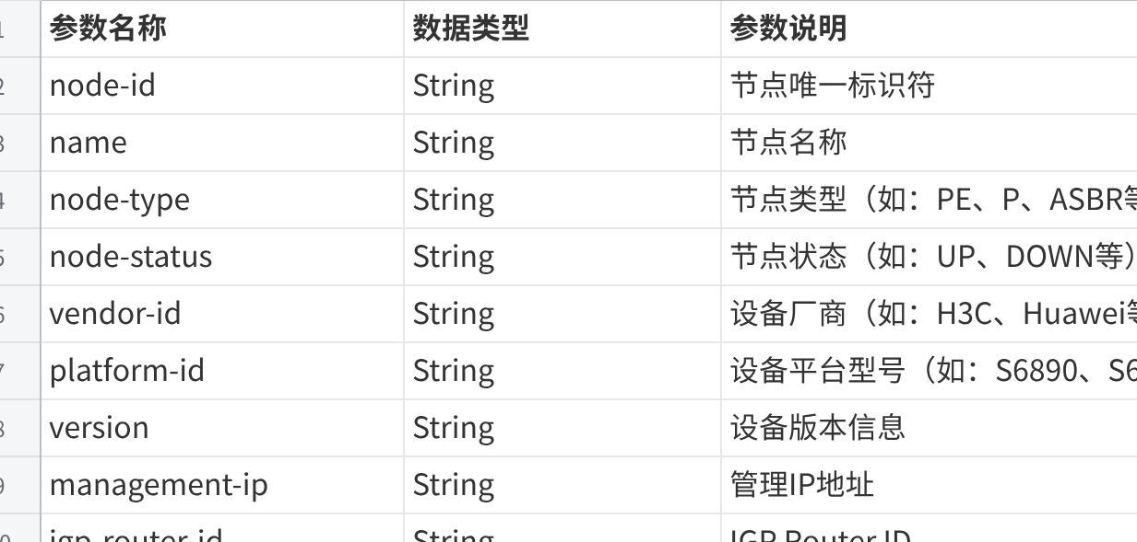
点击图片可查看完整电子表格
termination-point 字段说明：
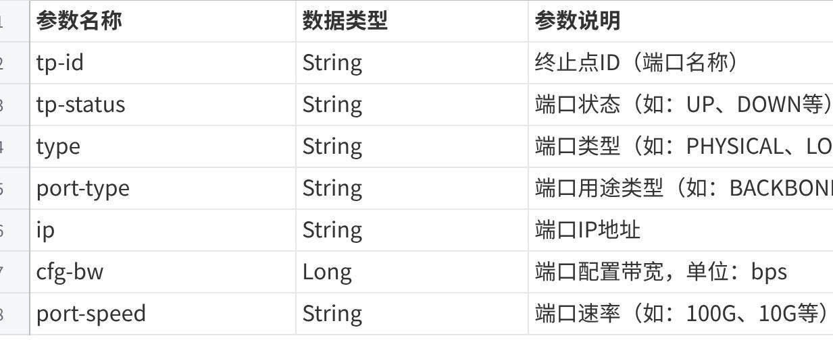
点击图片可查看完整电子表格

3.8.6 响应报文示例
[
{
"plane-type": "plane-none",
"vendor-id": "H3C",
"management-ip": "192.168.118.15",
"city": "北京",
"bgp-loopback-if": "Loopback1",
"dip-schedule-offset": 1,
"igp-router-id": "1720.1601.0002",
"node-type": "pe",
"node-status": "UP",
"platform-id": "S6890",
"version": "ceni,mplsvpn",
"labels": "pe ,H3C ,Switch ,S6890",
"asbr": false,
"te-loopback-ip": "172.16.10.2",
"te-loopback-if": "Loopback1",
"name": "NJ-SCT-SW01",
"bgp-loopback-ip": "172.16.10.2",
"node-id": "NJ-SCT-SW01",
"termination-point": [
{
"cfg-bw": 100000000,
"port-speed": "100G",
"ip": "172.16.10.33",
"type": "PHYSICAL",
"tp-status": "UP",
"port-type": "BACKBONE",
"tp-id": "HundredGigE1/0/25"
},
……
]
},
{
"plane-type": "plane-b",
……
}
……
]

3.9 查看链路拓扑信息
查看链路性能拓扑信息

3.9.1 API URL
/api/sr/config/network-topology:network-topology/links

3.9.2 调用方法
GET

3.9.3 请求参数
参数名称 | 是否必填 | 数据类型 | 参数说明
无

3.9.4 请求示例
/api/sr/config/network-topology:network-topology/links

3.9.5 响应参数
成功返回：200
失败返回：4XX、5XX
响应参数（Link对象数组）
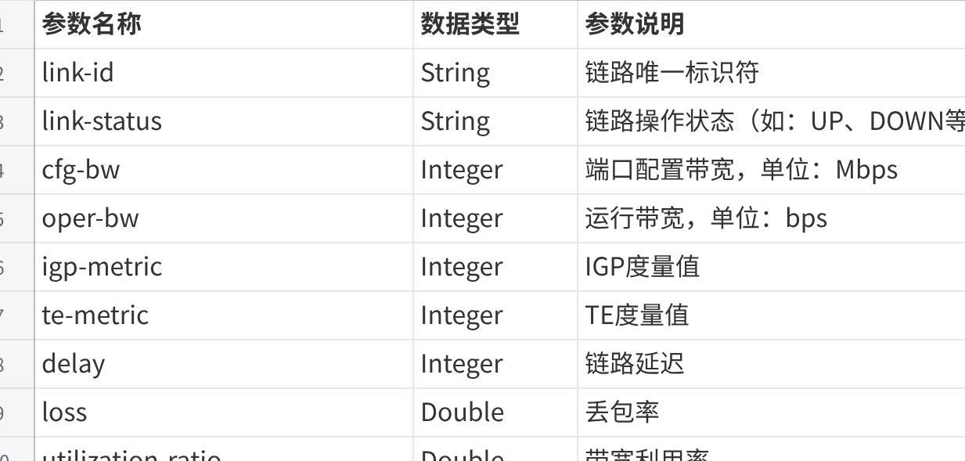
点击图片可查看完整电子表格

3.9.6 响应报文示例
[
{
"adj-srv6-sid-ipv6addr": "FEC0::3:0:0:64:0",
"link-status": "UP",
"te-metric": 1000,
"igp-metric": 1000,
"cfg-bw": 90000,
"dip-cycle-interval": 10,
"dip-queue-number": 15,
"adj-srv6-sid": "100",
"adj-nexthop-ipv6": "FEC0::2:E4:1",
"adj-nexthop-ip": "172.16.11.77",
"asbr": false,
"adj-label": 15003,
"delay": 1,
"destination": {
"dest-tp": "Eth-Trunk4",
"dest-node": "NJ-SCT-R02"
},
"link-id": "NJ-SCT-R03:Route-Aggregation4>NJ-SCT-R02:Eth-Trunk4",
"source": {
"source-node": "NJ-SCT-R03",
"source-tp": "Route-Aggregation4"
}
},
{
"adj-srv6-sid-ipv6addr": "FEC0::3:0:0:65:0",
……
}
……
]

3.10 查看链路性能拓扑信息
查看链路性能拓扑信息

3.10.1 API URL
/api/sr/config/network-topology:network-topology/links-metrics

3.10.2 调用方法
GET

3.10.3 请求参数
参数名称 | 是否必填 | 数据类型 | 参数说明
无

3.10.4 请求示例
/api/sr/config/network-topology:network-topology/links-metrics

3.10.5 响应参数
成功返回：200
失败返回：4XX、5XX
响应参数（Link对象数组）
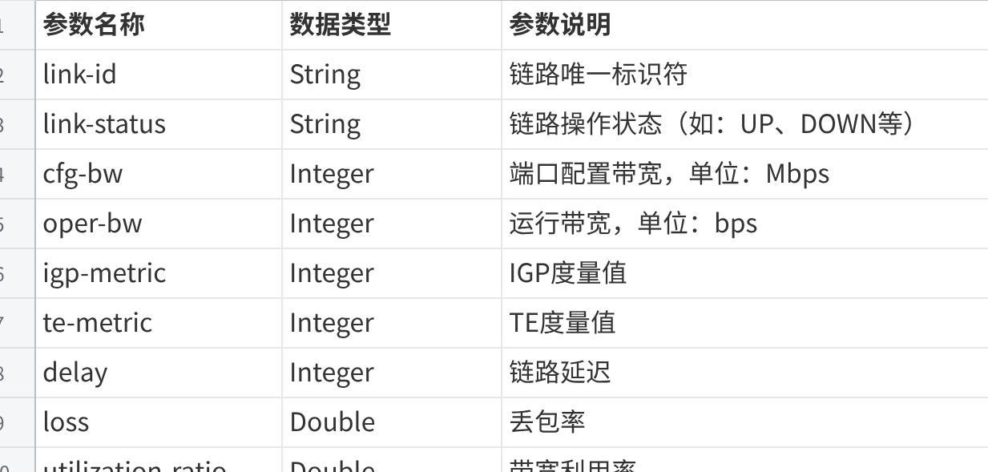
点击图片可查看完整电子表格

3.10.6 响应报文示例
[
{
"adj-srv6-sid-ipv6addr": "FEC0::3:0:0:64:0",
"oper-bw": 352929,
"link-status": "UP",
"loss": 0.0,
"te-metric": 1000,
"utilization-ratio": 0.000003921433672840134,
"igp-metric": 1000,
"cfg-bw": 90000,
"adj-srv6-sid": "100",
"adj-nexthop-ipv6": "FEC0::2:E4:1",
"adj-nexthop-ip": "172.16.11.77",
"asbr": false,
"adj-label": 15003,
"delay": 1,
"destination": {
"dest-tp": "Eth-Trunk4",
"dest-node": "NJ-SCT-R02"
},
"link-id": "NJ-SCT-R03:Route-Aggregation4>NJ-SCT-R02:Eth-Trunk4",
"source": {
"source-node": "NJ-SCT-R03",
"source-tp": "Route-Aggregation4"
}
},
{
"adj-srv6-sid-ipv6addr": "FEC0::3:0:0:65:0",
……
}
……
]

3.11 查看二层链路拓扑信息
查看链路性能拓扑信息

3.11.1 API URL
/api/sr/config/network-topology:network-topology/topology/dciwan1/l2link

3.11.2 调用方法
GET

3.11.3 请求参数
参数名称 | 是否必填 | 数据类型 | 参数说明
无

3.11.4 请求示例
/api/sr/config/network-topology:network-topology/topology/dciwan1/l2link

3.11.5 响应参数
成功返回：200
失败返回：4XX、5XX
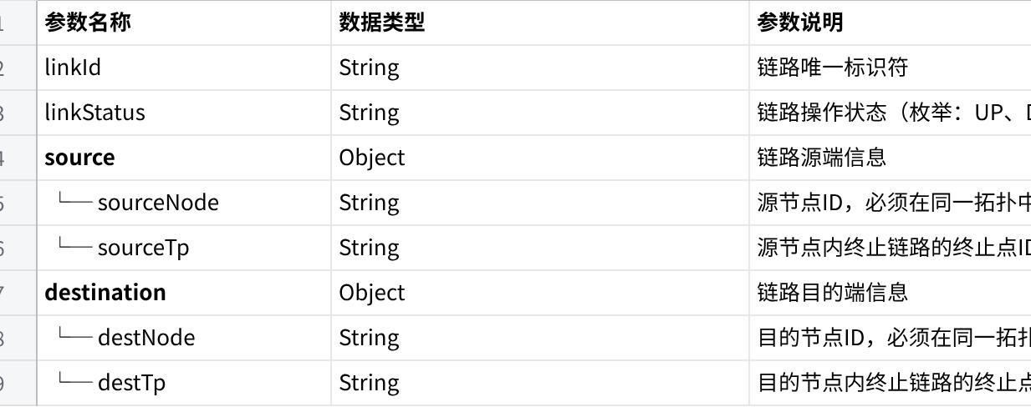
点击图片可查看完整电子表格

3.11.6 响应报文示例
[
{
"link-status": "UP",
"destination": {
"dest-tp": "Ten-GigabitEthernet3/2/20",
"dest-node": "NJ-SCT-R01"
},
"link-id": "Test-SW01:Ten-GigabitEthernet1/0/50>NJ-SCT-R01:Ten-GigabitEthernet3/2/20",
"source": {
"source-node": "Test-SW01",
"source-tp": "Ten-GigabitEthernet1/0/50"
}
},
{
"link-status": "DOWN",
"destination": {
"dest-tp": "gigabitethernet0/0/9",
"dest-node": "NJ-MAIPU-2"
},
"link-id": "NJ-MAIPU-1:gigabitethernet0/0/9>NJ-MAIPU-2:gigabitethernet0/0/9",
"source": {
"source-node": "NJ-MAIPU-1",
"source-tp": "gigabitethernet0/0/9"
}
},
{
"link-status": "UP",
"destination": {
"dest-tp": "HundredGigE2/1/2",
"dest-node": "NJ-SCT-R01"
},
"link-id": "NJ-SCT-R03:HundredGigE2/1/2>NJ-SCT-R01:HundredGigE2/1/2",
"source": {
"source-node": "NJ-SCT-R03",
"source-tp": "HundredGigE2/1/2"
}
}
]

3.12 分页查看系统操作日志信息
查看控制器系统操作日志信息

3.12.1 API URL
/monitor/logs?interval={interval}

3.12.2 调用方法
GET

3.12.3 请求参数
参数名称 | 是否必填 | 数据类型 | 参数说明
startTime | 是 | String | 开始时间
endTime | 是 | String | 开始时间
pageNum | 否 | int | 页码，从1开始
pageSize | 否 | int | 每页条数，默认10

3.12.4 请求示例
/monitor/logs?startTime=2026-04-21+15:53:46&endTime=2026-04-21+16:53:46&pageNum=1&pageSize=10

3.12.5 响应参数
成功返回：200
失败返回：4XX、5XX
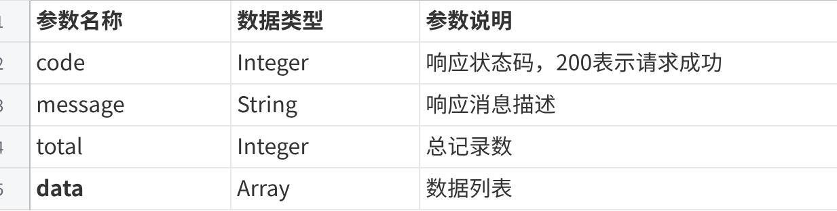
点击图片可查看完整电子表格
data字段说明：
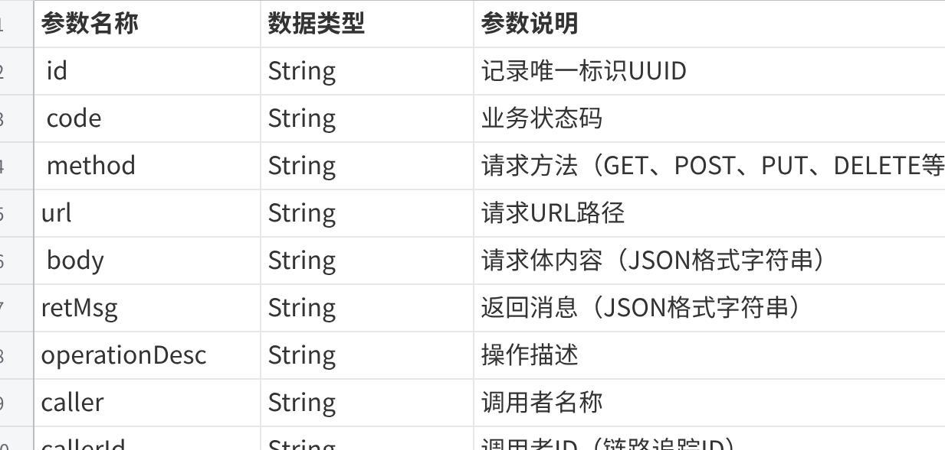
点击图片可查看完整电子表格

3.12.6 响应报文示例
{
"code": 0,
"message": "请求成功",
"data": [
{
"time": "2023-11-13 17:51:12",
"accountName": "",
"behaveAs": "",
"body": "{}",
"caller": "zhangsan",
"callerId": "RealSpan(5b5d1d55f8854658/5b5d1d55f8854658)",
"code": "201",
"fromIp": "100.127.228.112",
"id": "9062bad0-4906-4569-83b0-452319738412",
"method": "POST",
"operationDesc": "",
"retMsg": "{\"vpnId\":\"l3_3171\"}",
"url": "/api/no/config/ietf-l3vpn-ntw:l3vpn-ntw"
},
{
"time": "2023-11-13 17:47:54",
"accountName": "",
"behaveAs": "",
"body": "{}",
"caller": "zhangsan",
"callerId": "RealSpan(05db76e64da7cf46/05db76e64da7cf46)",
"code": "400",
"fromIp": "100.127.228.112",
"id": "b32b88ee-684f-49a3-8983-69fa3103b299",
"method": "POST",
"operationDesc": "",
"retMsg": "{\"error_message\":\"控制器配置pe失败：[<NJ_SCT_SW05>netconf://ceni_nj@192.168.118.103:830] - 参数错误[[NJ_SCT_SW05-vpn-instance-l3_3171]routing-table limit 15000 75\\n ^\\n % Wrong parameter found at '^' position.]\",\"error_code\":\"1000\"}",
"url": "/api/no/config/ietf-l3vpn-ntw:l3vpn-ntw"
}
]
}

3.13 查看用户登录日志信息
查看控制器账户登录日志信息

3.13.1 API URL
/login/log/list?interval={interval}

3.13.2 调用方法
GET

3.13.3 请求参数
参数名称 | 是否必填 | 数据类型 | 参数说明
interval | 是 | String | 查询日志时间段。  取值范围为1小时/1天/7天/1个月/3个月【1h/1d/7d/30d/90d】

3.13.4 请求示例
/monitor/logs?interval=1h

3.13.5 响应参数
成功返回：200
失败返回：4XX、5XX
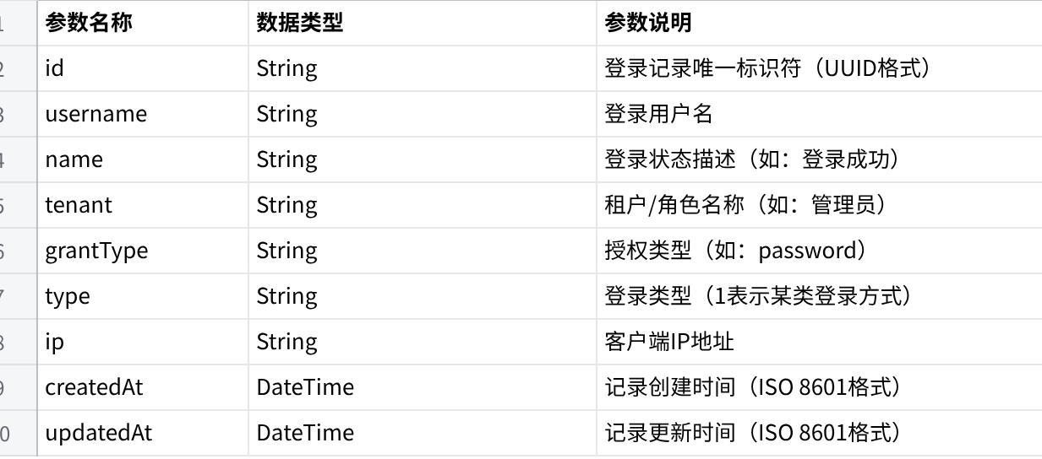
点击图片可查看完整电子表格

3.13.6 响应报文示例
[
{
"id": "8a2652a8-5278-4ac5-9e14-46f6b8273d97",
"username": "gdtest",
"name": "登录失败",
"tenant": null,
"grantType": "password",
"type": "3",
"ip": "192.168.130.2",
"createdAt": "2023-11-13T10:06:20.000+0000",
"updatedAt": "2023-11-13T10:06:20.000+0000"
},
{
"id": "54914ca9-9f95-48f9-b8ed-388412600b9c",
"username": "zhangsan",
"name": "登出成功",
"tenant": "管理员",
"grantType": "password",
"type": "2",
"ip": "192.168.130.2",
"createdAt": "2023-11-13T10:06:16.000+0000",
"updatedAt": "2023-11-13T10:06:16.000+0000"
}
]

